Oficio: No RF/196/2022
Iguala, Guerrero a 05 de diciembre de 2022.

C. SERGIO LUIS CARVAJAL ROJO.
Secretario General de Gobierno Municipal.
P R E S E N T E.

Remito a Usted el informe anual de las labores que corresponde a la Comisión edilicia que me fue encomendada por el Cabildo en el Ramo de Fomento al Empleo durante el periodo del mes de octubre de 2021 al mes de septiembre de 2022.

De acuerdo con lo dispuesto por las fracciones VI y XV del artículo 80 de la Ley Orgánica del Municipio Libre del Estado de Guerrero, respetuosamente le solicito a Usted programar la sesión de Cabildo correspondiente para informar de las gestiones realizadas en el ejercicio de mi facultad de vigilancia y de aquellas gestiones que me fueron encomendados en forma directa por el C. Presidente Municipal Constitucional, así como de las actividades realizadas en el ejercicio de mis funciones como Regidor ante el Ayuntamiento. Lo anterior, sin perjuicio de que lo pueda hacer ante la ciudadanía Igualteca.

Sin otro particular, le reitero la seguridad de mi afecto y consideración.

ATENTAMENTE

Ing. Pedro Piza Casiano
Regidor de Fomento al Empleo

El suscrito C. PEDRO PIZA CASIANO, en mi carácter de Regidor de la comisión permanente de Fomento al Empleo del Honorable Ayuntamiento del Municipio de Iguala de la Independencia, Guerrero; con fundamento en lo dispuesto por los artículos 115 fracciones I y II de la Constitución Política de los Estados Unidos Mexicanos; 170, 171 y 172 de la Constitución Política del Estado Libre y Soberano de Guerrero; 46 fracción II, 47 y 59 de la Ley Orgánica del Municipio Libre del Estado de Guerrero, presento ante este honorable cuerpo edilicio, el informe relacionado con las actividades, gestiones y funciones desarrolladas durante el periodo correspondiente del mes de octubre de 2021 al mes de septiembre de 2022, en cumplimiento a lo establecido por el primer párrafo del artículo 176 de la Constitución Política del Estado Libre y Soberano de Guerrero y por las fracciones VI y XV del artículo 80 de la Ley Orgánica del Municipio Libre del Estado de Guerrero.

CONSIDERANDO

- Que, en términos de lo establecido por los artículos 26 y 171 de la Constitución Política del Estado Libre y Soberano de Guerrero, el Municipio Libre constituye la base de la división territorial y de la organización política, administrativa y de gobierno del Estado de Guerrero y cada Municipio ejercerán sus competencias a través de un órgano representativo de elección popular directa y deliberante denominado Ayuntamiento quien ejercerá el gobierno municipal y no habrá autoridad intermedia alguna entre éste y los Poderes del Estado;

- Que, en términos de lo establecido por el Artículo 115 fracciones I y II de la Constitución Política de los Estados Unidos Mexicanos y 170, 171, 172 y 178 fracciones I, II y III de la Constitución Política del Estado Libre y Soberano de Guerrero; cada Municipio será gobernado por un Ayuntamiento de elección popular directa, que, en el caso de Iguala de la Independencia, está integrado por un presidente Municipal, doce Regidores y dos Síndicos. Además, el Ayuntamiento está investido de personalidad jurídica y maneja su patrimonio conforme a la ley. El Ayuntamiento tiene las facultades para aprobar, de conformidad con las leyes que expida el Congreso del Estado, los bandos de policía y gobierno, reglamentos, circulares y disposiciones administrativas de observancia general que organicen la administración pública municipal; regulen las materias, procedimientos, funciones y servicios públicos de su competencia y que aseguren, la participación ciudadana y vecinal;

- Que, dentro de las atribuciones del Ayuntamiento del Municipio de Iguala de la Independencia, Guerrero, se encuentran:
  - Cumplir y hacer cumplir, en los asuntos de su competencia, las leyes, decretos y disposiciones de observancia general de la Federación y del Estado, así como los ordenamientos municipales;
  - Expedir Bandos de Policía y Gobierno, reglamentos, circulares y disposiciones administrativas de observancia general, referentes a su organización, funcionamiento y servicios públicos que deban prestar y demás asuntos de su competencia, sujetándose a las bases normativas establecidas por la Constitución Política del Estado Libre y Soberano de Guerrero, vigilando, además, su observancia y aplicación;
  - Prestar las funciones y servicios públicos que el Congreso del Estado determine según las condiciones territoriales, socioeconómicas y la capacidad administrativa y financiera del municipio, de conformidad con lo dispuesto por el artículo 115 fracción III, de la Constitución Política de los Estados Unidos Mexicanos; y,
  - Distribuir y designar de entre los Regidores, las comisiones de vigilancia de la administración municipal conforme a los ramos que se determinan en el artículo 59 de la Ley Orgánica del Municipio Libre del Estado de Guerrero.

- Que, los Regidores forman parte del cuerpo colegiado que delibera, analiza, resuelve, evalúa, controla y vigila los actos de administración y del Gobierno Municipal y tienen, además, la facultad y obligación de ejercer la supervisión, sin facultades ejecutivas, de los ramos administrativos a su cargo y de formar parte de las comisiones para la atención de los problemas del Municipio, vigilando que se ejecuten sus disposiciones y acuerdos, proponiendo al Ayuntamiento en su caso, los proyectos de solución a los problemas. Así mismo, en cualquier tiempo el Ayuntamiento, a propuesta del presidente, podrá designar comisiones transitorias a los Regidores para el estudio de determinado asunto o la realización de una labor específica. Las comisiones permanentes de supervisión y transitorias, someterán a la consideración del Ayuntamiento o del presidente Municipal, según sea el caso, sus recomendaciones y acuerdos para que éstos dicten las medidas consecuentes, en términos de lo establecido por los artículos 59, 79, 110, 111, 112 y 113 de la Ley Orgánica del Municipio Libre del Estado de Guerrero;

- Que, los Regidores tienen la obligación de desempeñar con eficiencia y eficacia, las funciones relativas a las Comisiones que les hayan encomendado, así como, informar de los resultados obtenidos al Ayuntamiento y vigilar además, que los actos del Ramo de la Administración Municipal que corresponden a las funciones de su Regiduría, se desarrollen con apego a lo dispuesto por las leyes, reglamentos y normas de observancia municipal de conformidad con lo dispuesto en las fracciones II y III del artículo 80 de la Ley Orgánica del Municipio Libre del Estado de Guerrero;

- Que, el Ayuntamiento, para facilitar el despacho de los asuntos que le competen, nombra comisiones edilicias permanentes o transitorias, con el objeto de que examinen e instruyan los asuntos públicos hasta ponerlos en estado de resolución. La Comisión edilicia permanente de Fomento al Empleo que me corresponde, en coordinación con las diferentes Dependencias y Unidades de la Administración Pública Municipal, está encargada de elaborar estrategias para la aplicación de instrumentos de políticas públicas en el Municipio de Iguala de la Independencia, mediante acciones que promuevan el adecuado fortalecimiento de los Tres Ejes Rectores Generales en que está sustentado el Gobierno Municipal: 1. Desarrollo Económico: “Igual a Unidad”, estrategia de detonación económica, inversión o empleo.
- Desarrollo Social: “Igual a Crecimiento”, estrategia de atención social y de servicios integrales de calidad.
- Políticas Públicas: “Igual a Futuro”, plan maestro de impulso a políticas públicas transversales.
Atendiendo los Ejes Generales mencionados, la Regiduría de Fomento al Empleo, a mi cargo y con base en el proceso de alineación para integrar el Plan Municipal de Desarrollo 2021-2024 con sus similares en el ámbito Nacional y Estatal, estamos cumpliendo con los ejes que de manera transversal están establecidos, mediante acciones estratégicas de organización, funcionamiento y servicios públicos que deban prestarse y proponiendo además al Ayuntamiento, las medidas y acciones que deban acordarse para el mejoramiento de las distintas áreas de la Administración Pública Municipal y de los Servicios Públicos Municipales, cuya vigilancia o por encomienda me corresponde, así como, presentar en su caso, proyectos de reglamentos o modificaciones a los existentes, de conformidad a lo establecido por la fracción VII del artículo 80 de la Ley Orgánica del Municipio Libre del Estado de Guerrero

- Que, la actividad administrativa a cargo del Ayuntamiento en cuanto a su organización, funcionamiento y relaciones con los usuarios, está sujeta a un régimen de derecho público y destinado a satisfacer una concreta y permanente necesidad colectiva, cuya atención corresponden a las Dependencias y Unidades administrativas u organismos descentralizados, de acuerdo a lo establecido por los Artículos 111 en relación con el artículo 59 de la Ley Orgánica del Municipio Libre del Estado de Guerrero;

- Que, acorde a lo manifestado anteriormente y como uno de. los objetivos primordiales de este Gobierno Municipal, a través de la Comisión edilicia de Fomento al Empleo a mí cargo, el Eje Rector General Numero 1 “Desarrollo económico” plantea la importancia de Planear y ejecutar acciones que permitan la reactivación de fuentes de empleo;

- Que, las acciones realizadas por la Comisión edilicia permanente de Fomento al Empleo bajo mí responsabilidad, en cumplimiento de su objetivo primordial, en apego al mencionado Eje Rector General Numero 1 Desarrollo Económico, en que está sustentado el Gobierno Municipal y con base en el proceso de alineación del Plan Municipal de Desarrollo 2021-2024, se encuentran las siguientes:

- Concentrado de actividades edilicias permanentes:
  - Se realizaron 3 Mesas de Trabajo Ordinaria de la Comisión de Fomento al Empleo, a mi cargo, en las que fueron abordados los siguientes asuntos:

Organización de las Ferias al Empleo
Eventos de las verbenas populares
Creación de la Escuela Municipal de Música Popular

  - Se realizaron __6__ Mesas de Trabajo Ordinarias de todas las Comisión Unidades, en las que fueron abordados diversos asuntos y por su carácter de urgentes y de trascendencia, en términos del primer párrafo del artículo 50 de la Ley Orgánica del Municipio Libre del Estado de Guerrero, se sometieron a sesión extraordinaria de cabildo para su resolución.

  - Se realizaron 31 Sesiones Ordinarias de cabildo en términos del artículo 49 de la Ley Orgánica del Municipio Libre del Estado de Guerrero, en las que fueron abordados los siguientes asuntos:
- Propuesta y aprobación, en su caso de las Comisiones Permanentes de los Regidores del Honorable Cabildo Municipal.
- Nombramiento de apoderados legales para la atención de negocios Jurídicos. LICENCIADOS Raúl Ávila Silva y Arturo Gutiérrez Zamora.
- Propuesta y aprobación, en su caso de la Convocatoria para el Proceso de Selección del Titular de Órgano de Control Interno Municipal del H. Ayuntamiento de Iguala de la Independencia.
- Propuesta y aprobación, en su caso de descuentos en los ingresos municipales (impuestos, derechos y aprovechamientos).
- Propuesta y aprobación, en su caso de los Oficiales del Registro Civil.
- Toma de Protesta del Titular del Órgano de Control Interno
- Propuesta y aprobación, en su caso de la convocatoria para la Elección de Comisarios Municipales de Iguala dela Independencia, Guerrero, para el periodo 2021-2024.
- Presupuesto de Ingresos, y de la Propuesta de Iniciativa de Ley de Ingresos para el Ejercicio Fiscal 2022, para el Municipio de Iguala de la Independencia,Guerrero
- Tabla de Valores Unitarios de Suelo y Construcción del Año 2022, para el Municipio de lguala de la Independencia, Guerrero.
- Propuesta y aprobación, en su caso de los Regidores que integrarán el Comité de Transparencia.
- Convenio de Colaboración Interinstitucional entre el Honorable Ayuntamiento Municipal de guala y el Organismo Descentralizado "Hospital del Niño Morelense".
- Propuesta y aprobación, en su caso de los Regidores que integrarán el Comité de Transparencia.
- Propuesta y aprobación en su caso para otorgar el reconocimiento como huésped distinguido de la ciudad de Iguala de la Independencia, a la Maestra CECILIA NARCISO GAYTAN, presidenta de la Comisión de Derechos Humanos del Estado de Guerrero.
- Contratación de un Crédito por la cantidad de 33 millones de pesos; Aprobación de la C. Elizabeth Ortiz como Oficial del Registro Civil 03 de Álvaro Obregón.
- Aprobación del Organigrama General de la Administración Pública Municipal del H. Ayuntamiento de Iguala de la Independencia, Guerrero.
- Presupuesto de Egresos por la Cantidad de $559'283,476,04 para el ejercicio fiscal 2022.
- Conveniosos de Colaboración con el Instituto Nacional de las Mujeres durante el periodo de la Administración 2021-2024.
- Propuesta y aprobación, en su caso del C. Mtro. Guillermo de la Cruz Issa como Cronista del Municipio.
- Patronato de la Feria a la Bandera para su edición 2022.
- Aprobación de la C. Yolanda Salmerón Díaz como Secretaria de Seguridad Pública del Municipio de Iguala de la Independencia, Guerrero.
- Nombramiento de la Mtra. Monsecorey Cornelio Román como Representante Municipal de INAPAM.
- Donación de un bien inmueble, a favor del Gobierno Federal con destino la Secretaria de la Defensa Nacional, así como también su autorización de uso de suelo para el desarrollo de actividades castrenses.
- Propuesta y aprobación, en su caso, de la autorización al Arq. David Gama Pérez Presidente Municipal Constitucional, para que suscriba a nombre del H. Ayuntamiento Municipal de Iguala de la Independencia Guerrero, los convenios de colaboración necesarios con la Comisión Federal de Electricidad (CFE), durante el Periodo de la Administración 2021-2024.
- Propuesta, discusión y aprobación, en su caso de la autorización para dar de baja de inventario de bienes muebles en mal estado (inservibles) propiedad del H. Ayuntamiento Municipal Constitucional.
- Propuesta, discusión y aprobación, en su caso de La Propuesta del Reglamento Interno de la Comisión de Directores Responsables de Obra Y Corresponsables del Municipio de Iguala de la Independencia, Guerrero.
- Propuesta y aprobación, en su caso, de la Convocatoria para la selección de Coordinador de Jueces Cívicos y Jueces Cívicos del Municipio de Iguala de la Independencia, Guerrero, para el periodo 2021-2024.
- Propuesta y aprobación en su caso, de las CÉDULAS DE MODIFICACIONES PRESUPUESTALES DE INGRESOS, correspondientes al periodo del 1 ° de julio al 31 de diciembre del ejercicio fiscal 2021.
- Propuesta y aprobación en su caso, de las CÉDULAS DE MODIFICACIONES PRESUPUESTALES DE EGRESOS, correspondientes al periodo del 1 de julio al 31 de diciembre del ejercicio fiscal 2021.
- Propuesta y aprobación en su caso del Programa Operativo Anual (POA) Modificado para el ejercicio Propuesta fiscal y aproba2021.
- Propuesta y aprobación en su caso del Presupuesto Basado en Resultados (PbR) Modificado para el ejercicio fiscal 2021.
- Propuesta y aprobación en su caso, de la Propuesta de Inversión Anual en Obras y Acciones Modificada para el ejercicio fiscal 2021.
- Propuesta y aprobación, en su caso, de la autorización al Arq. David Gama Pérez Presidente Municipal Constitucional, para que suscriba a nombre del H. Ayuntamiento Municipal de Iguala de la Independencia Guerrero, los convenios de colaboración necesarios con la Cámara Nacional de la Industria de Desarrollo y Promoción de la Vivienda, Delegación Guerrero (CANADEVI), durante el Periodo de la Administración 2021-2024.
- Propuesta y aprobación, en su caso, de la Iniciativa con creto por la cual, se adiciona el artículo 36 Bis y se reforman los artículos 6, 13, 14, 15, 20, 28, 53, 54, 60, 70, 7 4 y 89 de la Ley número 148 de Ingresos para el Municipio de Iguala de la Independencia, Guerrero, para el Ejercicio Fiscal 2022.
- Acta de Cabildo.
- Propuesta y aprobación, en su caso, del tabulador de sueldos y plazas autorizadas aplicable para el ejercicio fiscal 2022.
- Propuesta y aprobación, en su caso, del presupuesto de egresos modificado para el ejercicio fiscal 2022.
- Propuesta y aprobación, en su caso, de la política de gasto aplicable para el ejercicio fiscal 2022.
- Propuesta y aprobación, en su caso, de la política de ingreso aplicable para el ejercicio fiscal 2022.
- Propuesta y aprobación, en su caso, de la Iniciativa por la que el Municipio de Iguala de la Independencia, participe en la "Guía Consultiva de Desempeño Municipal 2022 -2024"
- Propuesta y aprobación, en su caso, de la designación como sede alterna de la Sala de Cabildo de esta Honorable Ayuntamiento Municipal Constitucional de Iguala de la Independencia, Guerrero; el bien inmueble ubicado en calle Agustín Melgar No. 8, Colonia Río Balsas, Iguala de la Independencia, Guerrero; durante el desarrollo de las obras de demolición y construcción del Palacio de Gobierno Municipal.
- Propuesta y aprobación, en su caso, de la oficialía de partes común del H. Ayuntamiento Municipal Constitucional de Iguala de la Independencia, Guerrero. con sede oficial en Periférico Norte S/N al interior de los Terrenos de la Feria.
- Propuesta y aprobación, en su caso, de los nuevos domicilios de las diferentes Unidades Administrativas del H. Ayuntamiento Municipal Constitucional de Iguala de la Independencia, Guerrero.
- Propuesta y aprobación, en su caso, de la propuesta de acuerdo para declarar de orden público e interés social las actividades de construcción, remodelación, demolición, edificación, urbanización y reordenamiento, del Programa de Mejoramiento Urbano de la Vertiente Mejoramiento Integral de Barrios, para el Ejercicio Fiscal 2022.
- Propuesta y aprobación, en su caso, del Programa de Seguridad Publica 2022 del Municipio de Iguala de la Independencia, Guerrero.
- Propuesta y aprobación, en su caso, del dictamen del expediente número 001 /2019, del recurso de revisión interpuesto por el Lic. Christian Jaime Castillo Márquez, en su carácter de apoderado legal de C.F.E. Distribución, empresa productiva subsidiaria de Comisión Federal de Electricidad en contra de un acto administrativo, emitido por el Lic. Benja Domínguez Martínez anterior Director General de CAPAMI.
- Propuesta, análisis y aprobación, en su caso, del punto de acuerdo mediante el cual se aprueba la priorización de modalidades digitales para las comunicaciones internas del H. Ayuntamiento Municipal Constitucional de Iguala de la Independencia, Guerrero.
- Propuesta y aprobación, en su caso, del CÓDIGO DE ÉTICA Y REGLAS DE INTEGRIDAD DE LOS SERVIDORES PÚBLICOS DEL H.AYUNTAMIENTO MUNICIPAL CONSTITUCIONAL DE IGUALA DE LA INDEPENDENCIA,GUERRERO.
- Propuesta y aprobación, en su caso, de la Convocatoria Abierta para la Elección de Delegados del Municipio de Iguala de la Independencia, Guerrero.
- Propuesta y aprobación en su caso, de los nombramientos de los CC. MIGUEL ANGEL SALMERON MORA,REDDY, BLANCA EDITH PARRA SEGURA Y FILIMON PINEDA AQUINO como JUECES CÍVICOS, y el C. HALIE SOLIS VILLARES, como COORDINADOR DE JUECES CÍVICOS, del Municipio de Iguala de la Independencia, Guerrero, para el periodo 2021-2024.
- Propuesta y aprobación en su caso, de la creación del puesto "Jefe de Departamento Resolutor" dependiente del Órgano de Control Interno Municipal.
- Propuesta y aprobación, en su caso, del Reglamento de las Condiciones Generales de Trabajo del Municipio de Iguala de la Independencia, Guerrero.
- Propuesta y aprobación, en su caso, de la Convocatoria para elegir a cinco representantes de la comunidad artística y cultural, quienes serán integrantes del Consejo Municipal para el Fomento y Desarrollo de la Cultura y las Artes del Municipio de Iguala de la Independencia, Guerrero.
- Propuesta y aprobación, en su caso, de la CONVOCATORIA PARA LA TERMINACIÓN DE LA RELACIÓN LABORAL DE MANERA VOLUNTARIA 2022, para la cual se destina un presupuesto global de hasta $ 1,000,000. (Un millón de pesos)
- Propuesta y aprobación, en su caso, de las Cédulas de Modificaciones Presupuestales de Ingresos, correspondientes al periodo del 1 de enero al 30 de junio del ejercicio fiscal 2022. por $57,660,323.02(CINCUENTA Y SIETE MILLONES SEISCIENTOS SESENTA MIL TRESCIENTOS VEINTITRES PESOS 02/100 MN),derivado de AMPLIACIONES LIQUIDAS en los conceptos de PARTICIPACIONES APORTACIONES CONVENIOSINCENTIVOS DERIVADOS DE LA COLABORACIÓN FISCAL por un importe de $48,018 921.00 (CUARENTA Y OCHOMILLONES DIECIOCHO MIL NOVECIENTOS VEINTIUNO PESOS 00/100 M.N). INGRESOS DERIVADOS DEFINANCIAMIENTOS por $9.641.402.02 (NUEVE MILLONES SEISCIENTOS CUARENTA Y UN MIL CUATROCIENTOSDOS PESOS 02/100 MN).
- Propuesta y aprobación, en su caso, de las Cédulas de Modificaciones Presupuestales de Egresos, correspondientes al periodo del 1 de enero al 30 de junio del ejercicio fiscal 2022,por $57.660.323.02(CINCUENTA Y SIETE MILLONES SEISCIENTOS SESENTA MIL TRESCIENTOS VEINTITRES PESOS 02/100 M.N.)derivado de AMPLIACIONES LIQUIDAS en los conceptos de MATERIALES Y SUMINISTROS $4,165,908 23(CUATROMILLONES CIENTO SESENTA Y CINCO MIL NOVECIENTOS SEIS PESOS 23/100 M.N.),SERVICIOS GENERALES$564,733.00 (QUINIENTOS SESENTA Y CUATRO MIL SETECIENTOS TREINTA Y TRES PESOS 00/100 MN),BIENESMUEBLES INMUEBLES FINTANGIBLES $8,069,722.00(OCHO MILLONES SESENTA Y NUEVE MIL SETECIENTOSVEINTIDOS PESOS 00/100 M.N.), E INVERSION PUBLICA $44,859.961.79 (CUARENTA Y CUATRO MILLONESOCHOCIENTOS CINCUENTA Y NUEVE MIL NOVECIENTOS SESENTA Y UNO PESOS 79/100 MN).
- Propuesta y aprobación, en su caso, del Presupuesto de Ingresos Modificado, al 30 de junio del ejercicio fiscal 2022 derivado de las AMPLIACIONES LIQUIDAS correspondientes al periodo del 1 de enero al 30 de junio del ejercicio fiscal 2022, por un importe de S 616,9 43,799 06 (SEISCIENTOS DIECISEIS MILLONES NOVECIENTOS CUARENTA Y TRES MIL SETECIENTOS NOVENTA Y NUEVE PESOS 06/100 M.N.)
- Propuesta y aprobación, en su caso, del Presupuesto de Egresos Modificado, al 30 de junio del ejercicio fiscal 2022, derivado de las AMPLIACIONES LIQUIDAS correspondientes al periodo del 1 de enero al 30 de junio del ejercicio fiscal 2022. por un importe de $ 616,943,799 06 (SEISCIENTOS DIECISEIS MILLONES NOVECIENTOS CUARENTA Y TRES MIL SETECIENTOS NOVENTA Y NUEVE PESOS 06/100 M.N.).
- Propuesta y aprobación en su caso, del Programa Operativo Anual (POA) modificado, para el ejercicio fiscal 2022.
- Propuesta y aprobación, en su caso, del Presupuesto Basado en Resultados (PbR)

- Propuesta y aprobación, en su caso, de la Propuesta de Inversión Anual en Obras y Acciones modificada para elejercicio fiscal 2022 por los conceptos de FONDO DE APORTACIONES PARA LA INFRAESTRUCTURA SOCIALMUNICIPAL (FISMO $162.213.944.00(CIENTO SESENTA Y DOS MILLONES DOSCIENTOS TRECE MIL NOVECIENTOSCUARENTA Y CUATRO PESOS 00/100 MN).FONDO DE APORTACIONES PARA EL FORTALECIMIENTO DE LOSMUNICIPIOS(FORTAMUNDF)$3,886,322 56(TRES MILLONES SEISCIENTOS SESENTA Y CINCO MIL CIENTOTREINTA Y NIJEVE PESOS 59/100 MN),PROGRAMA DE DEVOLUCIÓN DE DERECHOS (PRODDER)$9,980 940.00(NUEVE MILLONES NOVECIENTOS OCHENTA MIL NOVECIENTOS CUARENTA PESOS 00/100 M.N.).PARTICIPACIONES FEDERALES (RAMO 28) $263,900.00 (DOSCIENTOS SESENTA Y TRES MIL NOVECIENTOS PESOS00/100 MN),RECURSOS FISCALES $24,263,208 92 (VEINTICUATRO MILLONES DOSCIENTOS SESENTA Y TRES MILDOSCIENTOS OCHO PESOS 92/100 M.N) Y REMANENTE-DISPONIBILIDAD DEVOLUCIÓN DE DERECHOS(PRODDER)2021 $4,910,762.79 (CUATRO MILLONES NOVECIENTOS DIEZ MIL SETECIENTOS SESENTA Y DOSPESOS 69/100 M.N.).

- Propuesta y aprobación, en su caso, para declarar Recinto Oficial el Salón de Eventos Oasis, ubicado en Blvd. Heroico Colegio Militar S/ Colonia Centro de esta Ciudad de Iguala de la Independencia, Guerrero; donde se llevará a cabo el Primer Informe de Gobierno Municipal en Sesión Solemne de Cabildo, el día 14 de septiembre de presente año, a las 18:00 horas.

  - Se realizaron _6_ Sesiones de cabildo en las que fueron abordados diversos asuntos y por la importancia del asunto que así lo requería, se determinó por la mayoría de ediles y en términos del segundo párrafo del artículo 50 de la Ley Orgánica del Municipio Libre del Estado de Guerrero, declarar la sesión de cabildo en carácter permanente.

- Plan Municipal de Desarrollo 2021-2024
- Autorización del H. Cabildo Municipal para la donación de un terreno a la Fiscalía General del Estado para la Construcción del Centro de Justicia para Mujeres.
- Aprobación del Decreto 161 por el que se aprueba la adición de los nuevos municipios de Santa Cruz del Rincón, San Nicolás,Ñuu Savi y Las Vigas al artículo 27 de la Constitución Política del Estado Libre y Soberano de Guerrero.
- Donación de terreno a la Fiscalía General del Estado para la Construcción del Centro de Justicia para Mujeres.
- Poder para pleitos, cobranzas y actos de administración con cláusulas especial en materia laboral a los licenciados: Arturo Gutiérrez Zamora, Ricardo Rendón Ramos, Araceli de León Saenz y Raúl Ávila Silva.
- Decreto No. 182 por el que se reforma el artículo 14 de la Constitución Política del Estado Libre y Soberano del Estado de Guerrero, en materia de Derechos y Cultura Indigena y Afromexicana.

  - Se realizaron _2_ Sesiones Solemnes de cabildo en términos del artículo 55 de la Ley Orgánica del Municipio Libre del Estado de Guerrero, en las que fueron abordados los siguientes asuntos:

- Toma de Protesta al C Arq. David Gama Pérez Como Presidente Municipal Constitucional.
- Toma de Protesta de los nuevos Integrantes del Honorable Ayuntamiento.
- Declaratoria de Instalación del Honorable Ayuntamiento para el periodo 2021-2024.

- Entrega por escrito el Primer Informe de Gobierno Municipal correspondiente al periodo Constitucional Octubre.

- Concentrado de actividades edilicias transitoria.
  - En términos del artículo 112 de la Ley Orgánica del Municipio Libre del Estado de Guerrero, se designaron _1___ comisiones edilicias transitorias en las que, en mi carácter de Regidor del Ramo de Fomento al Empleo forme parte, integrándose para el estudio y en su caso, para la realización de una labor específica en los siguientes asuntos:

- Décimo Aniversario de ICATEGRO en la Plaza Cívica del “Primer Congreso de Anáhuac”

- Concentrado de actividades administrativas:
Ante los cambios continuos se debe formalizar las trasformaciones e innovaciones en los contenidos de las políticas públicas, considerando los requerimientos y necesidades del entorno para dar respuestas a los desacuerdos y divergencia a través del eje trasversal de promoción de la modernización administrativa, transparencia, mejoramiento de la gestión pública y eficiencia en el servicio público. Entre las actividades administrativas se abordados los siguientes asuntos:

Propuesta y aprobación, de descuentos en los ingresos municipales (impuestos, derechos y aprovechamientos).
Propuesta y aprobación, de las CÉDULAS DE MODIFICACIONES PRESUPUESTALES DE INGRESOS, Correspondientes al periodo del 1 ° de julio al 31 de diciembre del ejercicio fiscal 2021.
Propuesta y aprobación, de las CÉDULAS DE MODIFICACIONES PRESUPUESTALES DE EGRESOS, Correspondientes al periodo del 1 de julio al 31 de diciembre del ejercicio fiscal 2021.
Propuesta y aprobación, de la Propuesta de Inversión Anual en Obras y Acciones Modificada para el ejercicio fiscal 2021.
Propuesta y aprobación, de la política de ingreso aplicable para el ejercicio fiscal 2022
Propuesta y aprobación, del presupuesto de egresos modificado para el ejercicio fiscal 2022
Propuesta y aprobación, de la política de gasto aplicable para el ejercicio fiscal 2022
Propuesta y aprobación, de la Iniciativa con creto por la cual, se adiciona el artículo 36 Bis y se reforman los artículos 6, 13, 14, 15, 20, 28, 53, 54, 60, 70, 7 4 y 89 de la Ley número 148 de Ingresos para el Municipio de Iguala de la Independencia, Guerrero, para el Ejercicio Fiscal 2022.

- Histórico fotográfico de las actividades, gestiones y funciones:

18/10/2021 | En apoyo a la primaria “unión Proletaria” se rotuló la pared

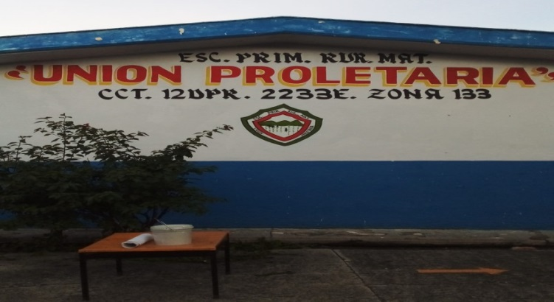

29/10/2021 | En acompañamiento y respaldo para que se instituya por decreto de manera oficial la conmemoración de la erección del estado de Guerrero

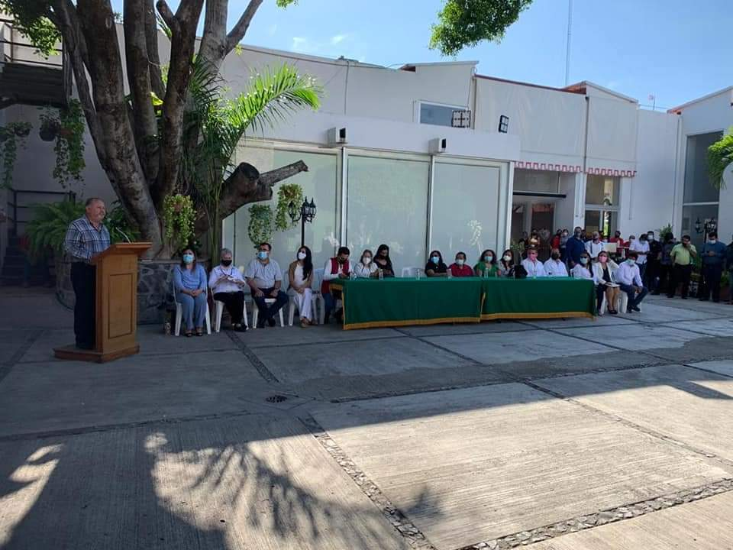

30/10/21 | Reunión con los restauranteros en Tuxpan y el Lic. Héctor Velino para conocer la bolsa de trabajo y coadyuvar al desarrollo económico.

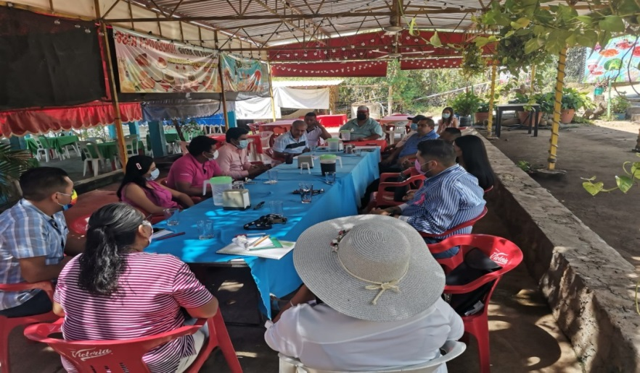

01/11/2021 | Apoyo con paquetes de agua para la celebración del día de los santos difuntos.

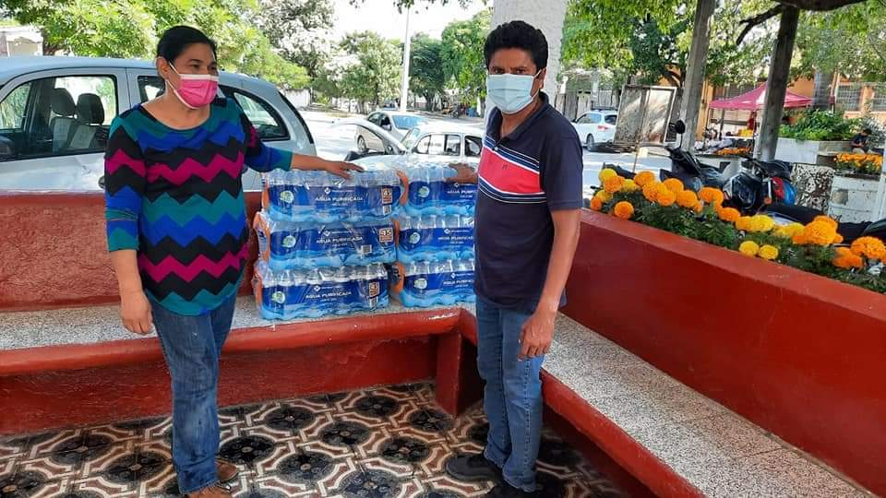

08/11/2021 | Evento de entrega de paquetes de gallinas a la ciudadanía.

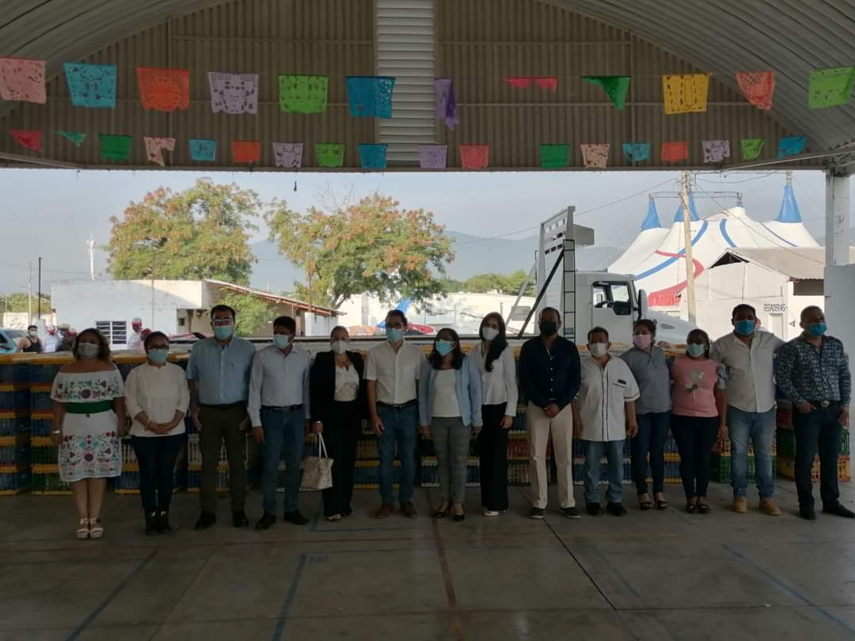

08/11/2021 | Capacitación a ediles para el plan de Desarrollo Municipal.

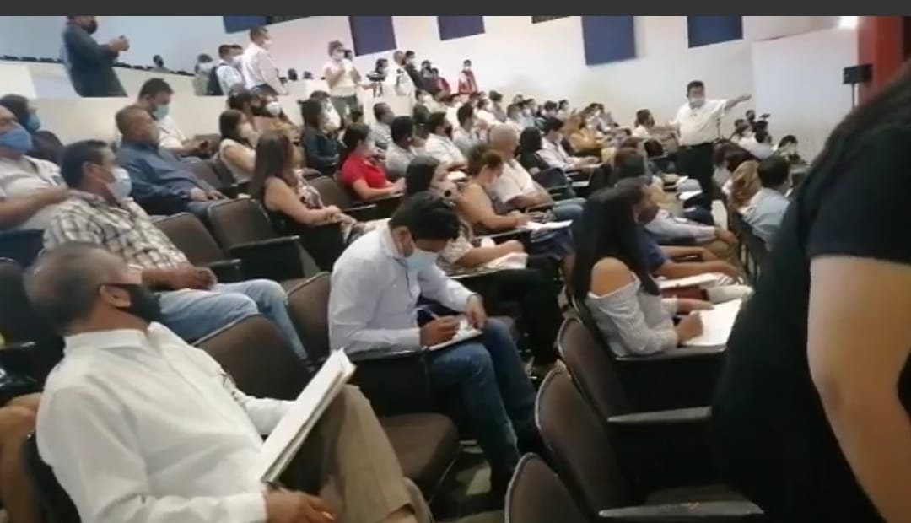

16/11/2021 | Apoyo económico para la salud a ciudadano.

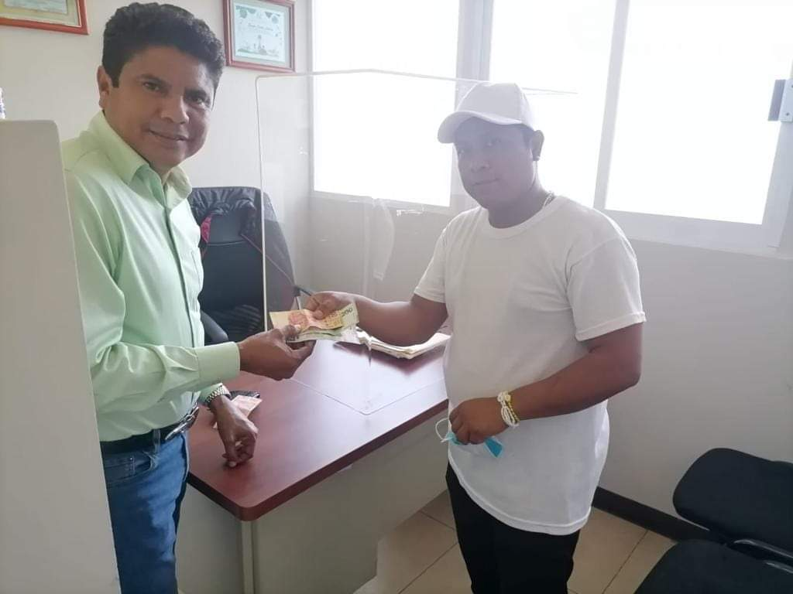

19/11/202 | Evento del Maratón Músico –Cultural 2021 en la Plaza de las 3 Garantías.

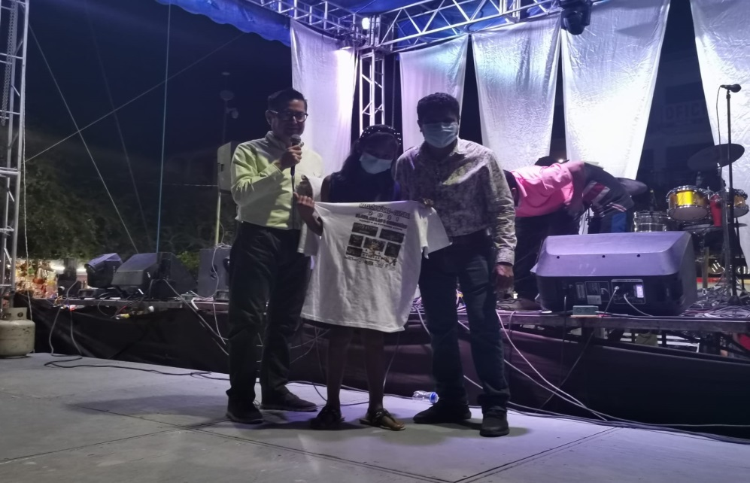

24/11/2021 | En coordinación con la Secretaría Nacional del Empleo y la Regiduria de Fomento al Empleo se llevó a cabo la 1er Feria al Empleo de esta administración 2021-2024

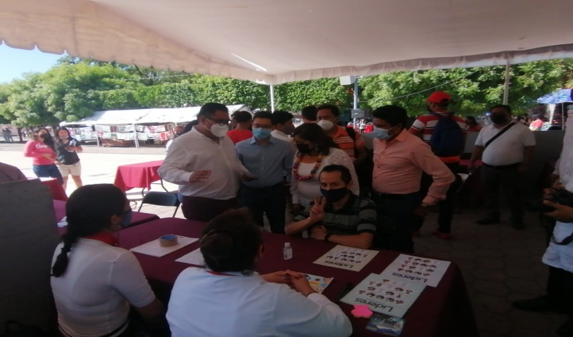

26/11/2021 | Evento del día internacional de la eliminación de la violencia contra la mujer.

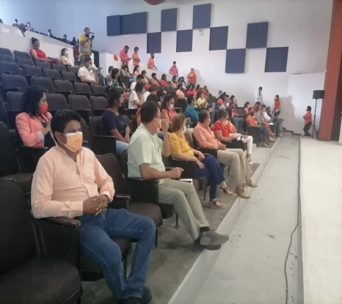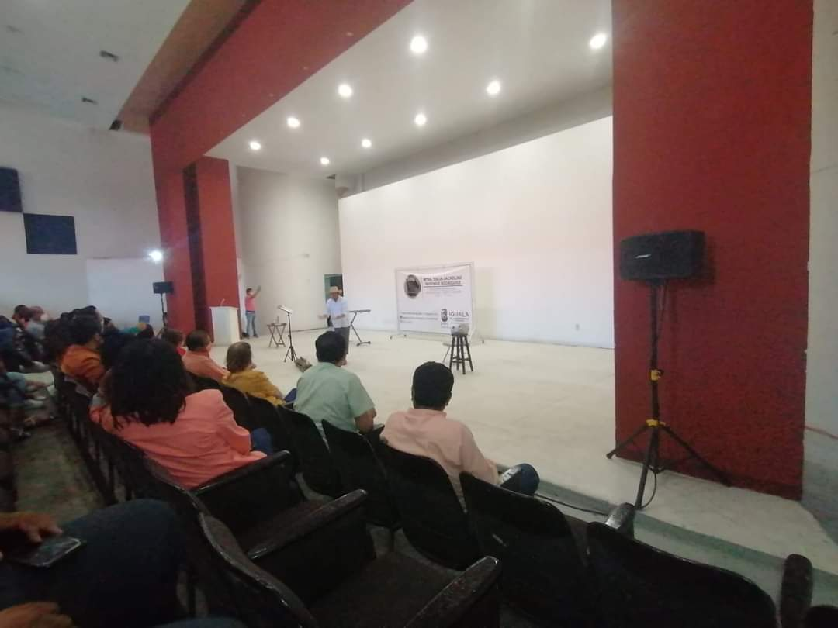

05/12/2021 | Apoyo con una andadera a la Sra. Inocencia

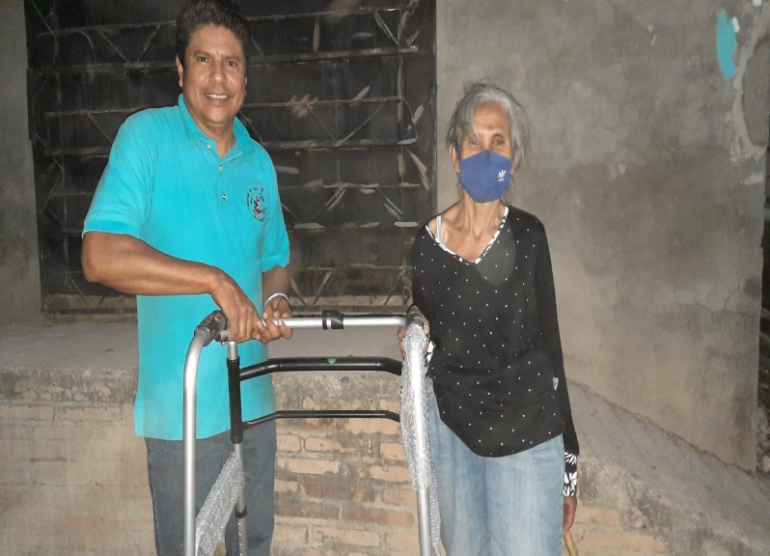

18/01/22 | Entregando pintura en apoyo a la Delegada para pintar barda

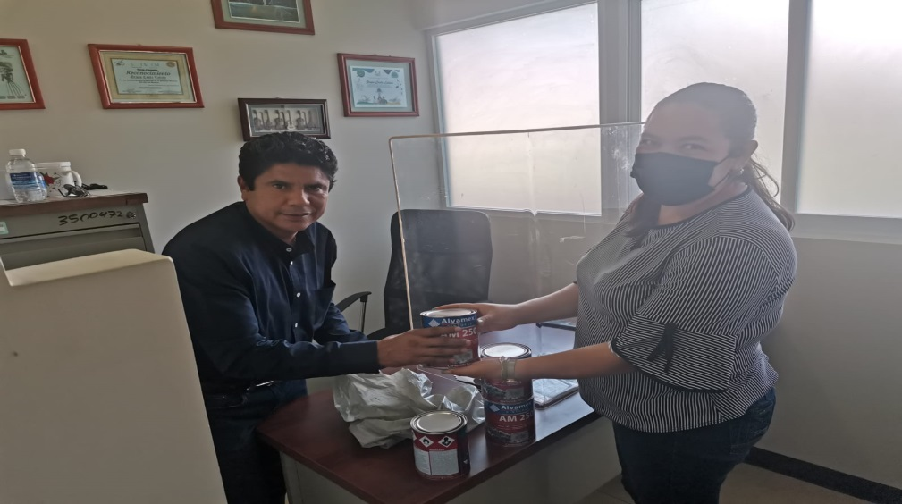

25/01/2022 | Presentación de los maestros que integran la Escuela Municipal de Música Popular en acompañamiento de ediles, sindico, secretarios y directores.

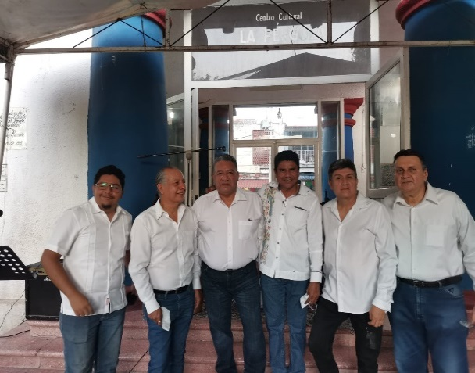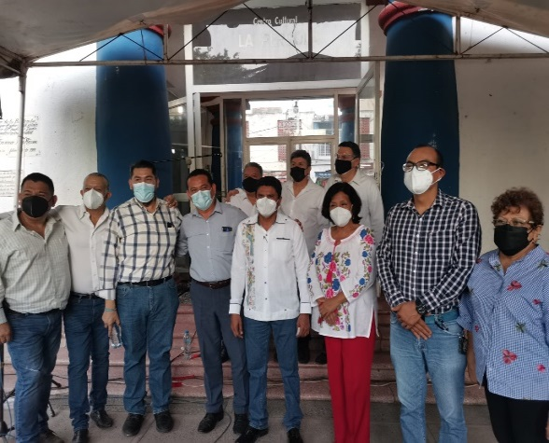

07/02/22 | Apoyo con una bomba de aire a un ciudadano

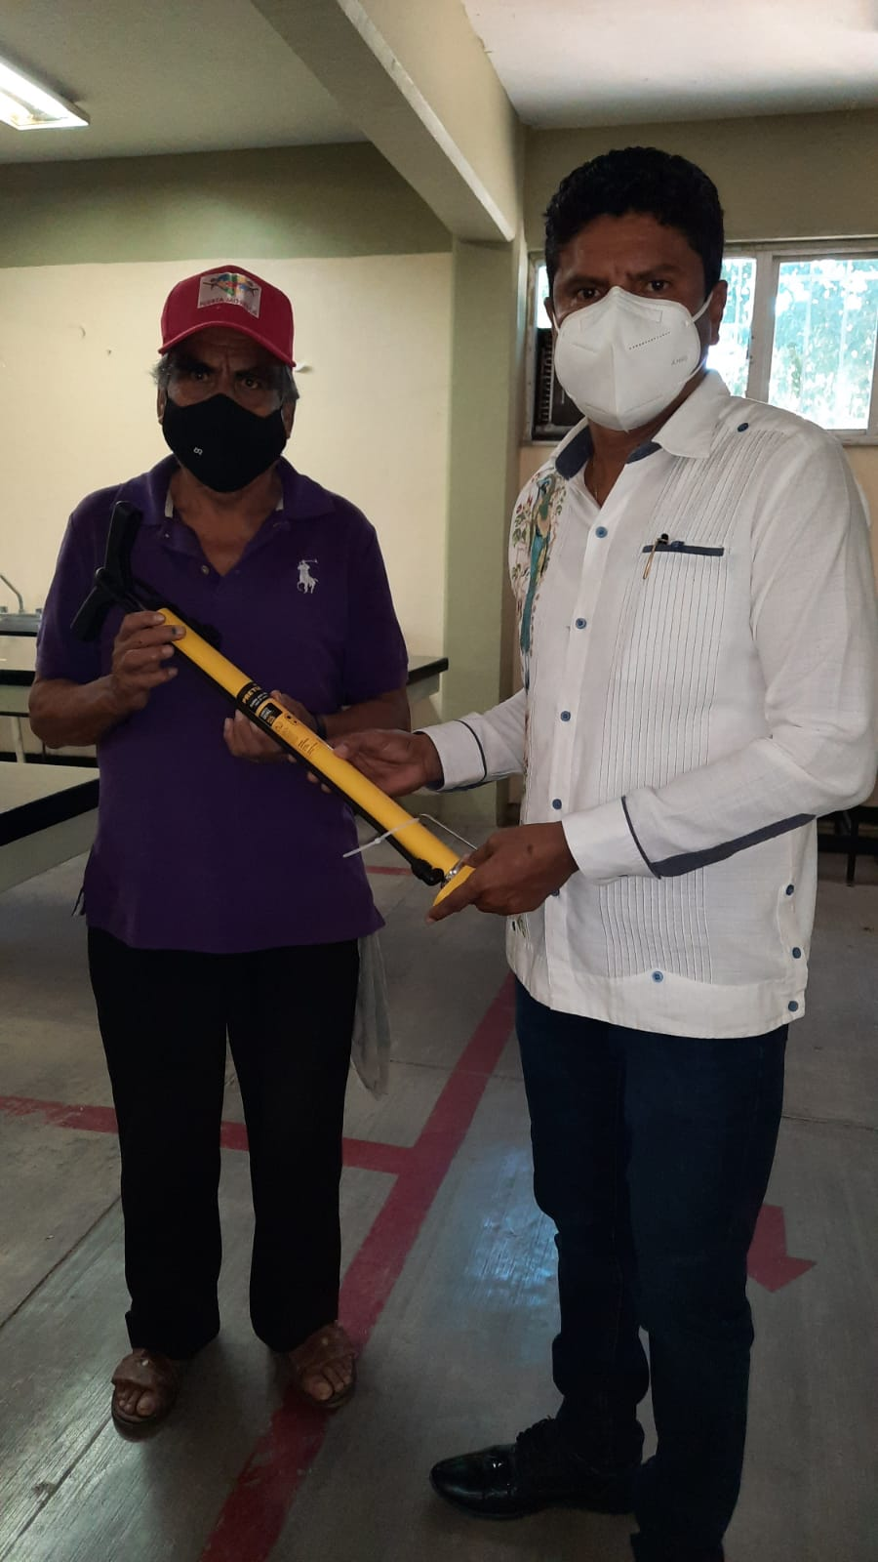

25/04/22 | Apoyando con mochilas y útiles escolares a la directora de la “Escuela Primaria Gral. Vicente Guerrero Saldaña”

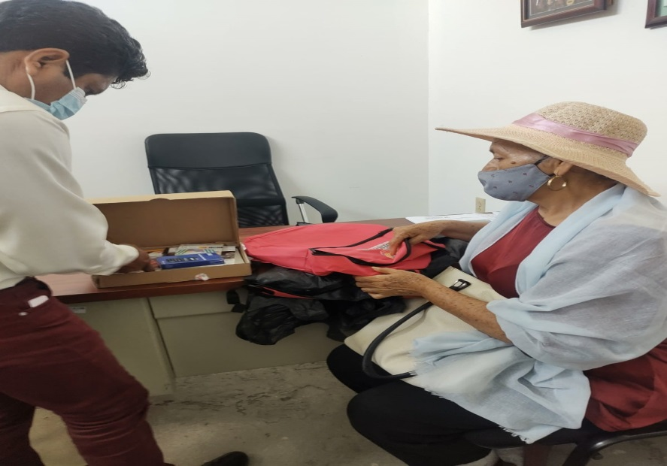

11/05/2022 | Entrega del recurso económico acordado

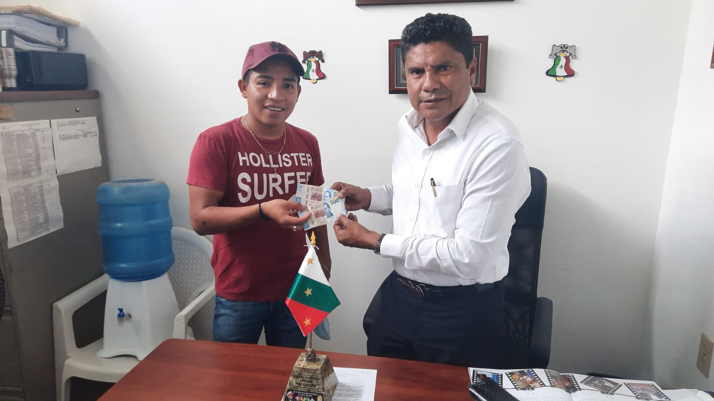

08/07/2022 | Apoyo al organizador de desayunos para la ciudadanía.

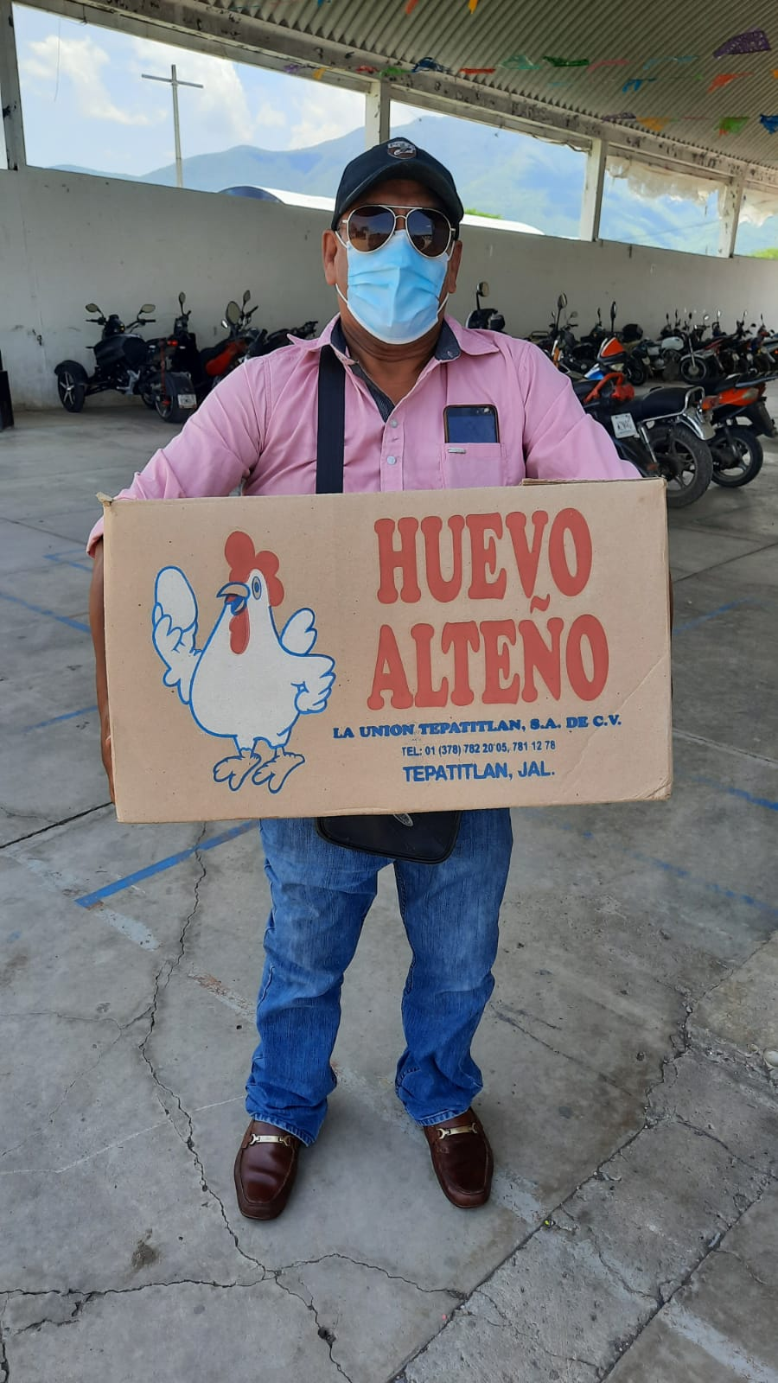

08/08/2022 | Apoyo con mochilas al director de asuntos indígenas.

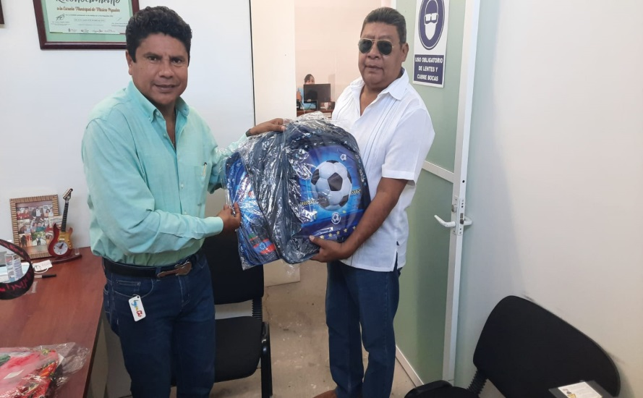

22/08/2022 | Entrega de ventiladores al director de protección civil

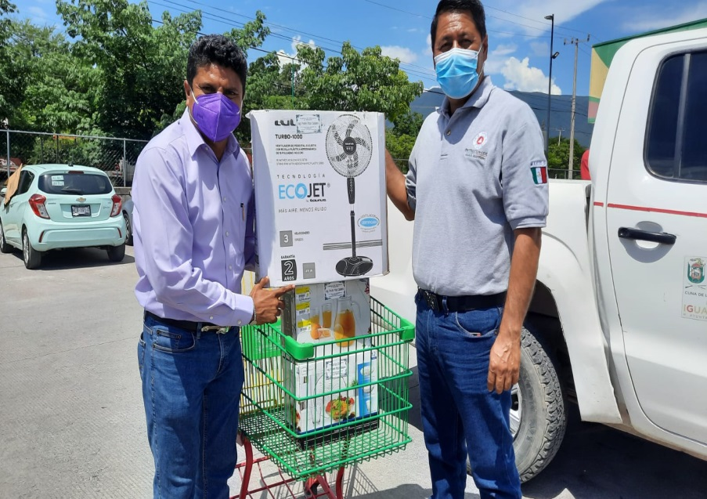

13/09/2022 | Atendiendo a ciudadano sobre las necesidades en su colonia

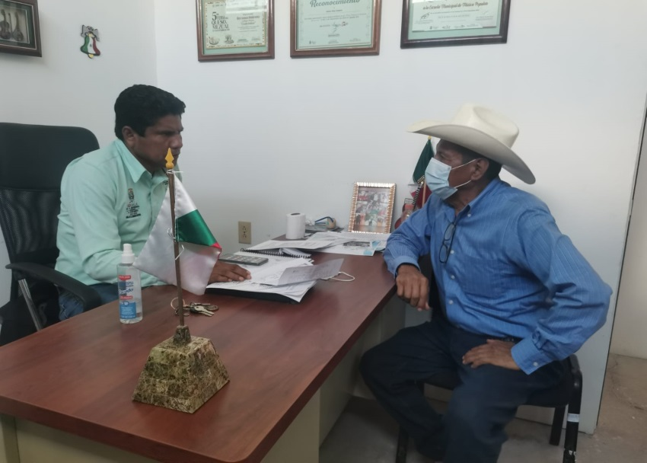

29/09/2022 | Cumpliendo con el apoyo económico para gastos médicos.
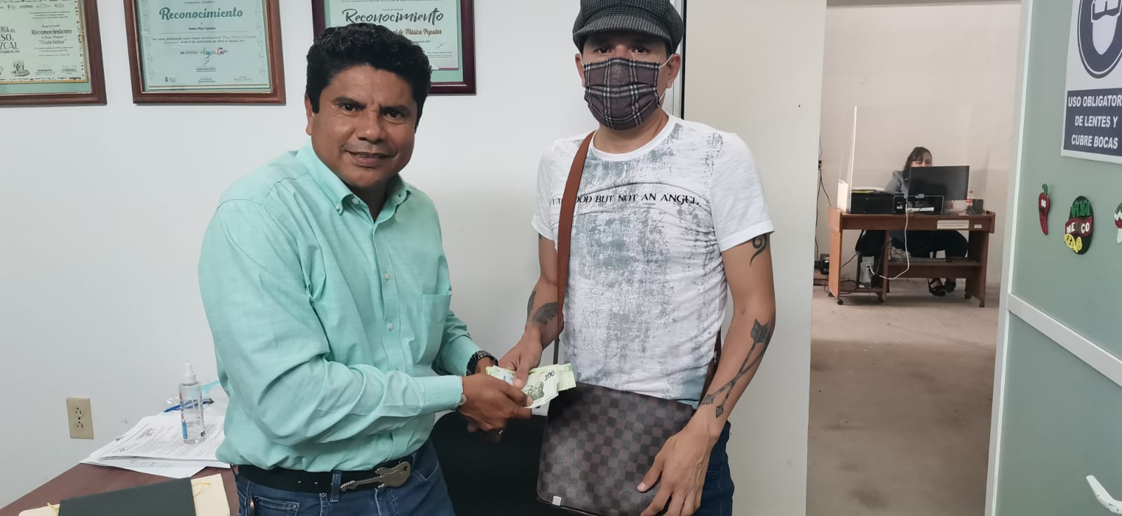

- Otras actividades:

En el marco de la realización de la feria a la bandera (inigualable), se coordinó los eventos culturales folclóricos, la participación de los grupos musicales y show de payasitos en el kiosko.

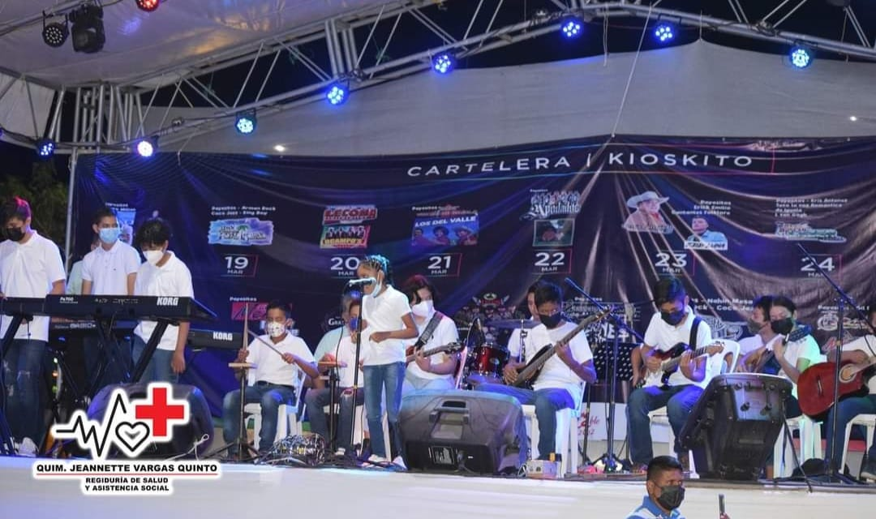

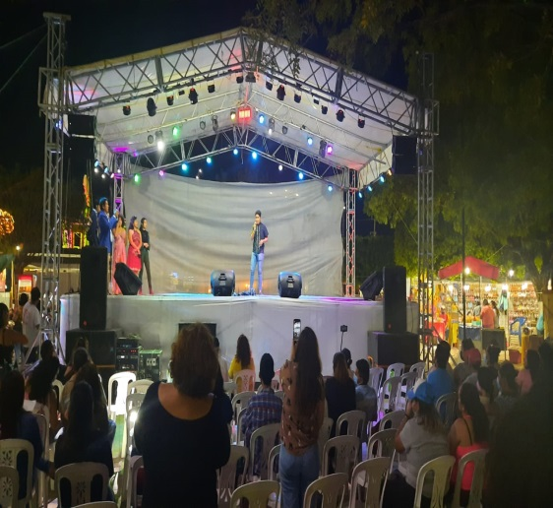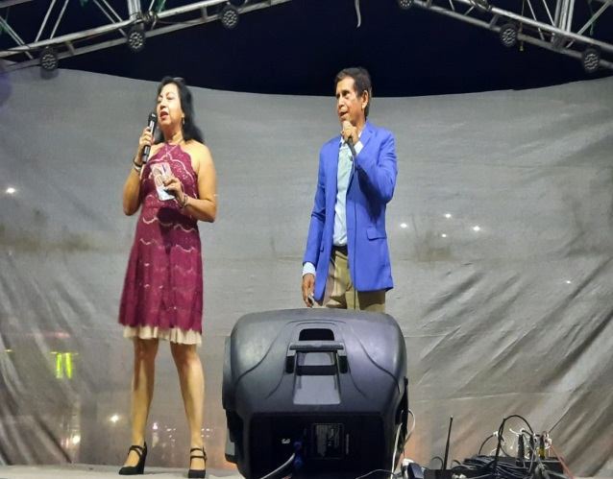
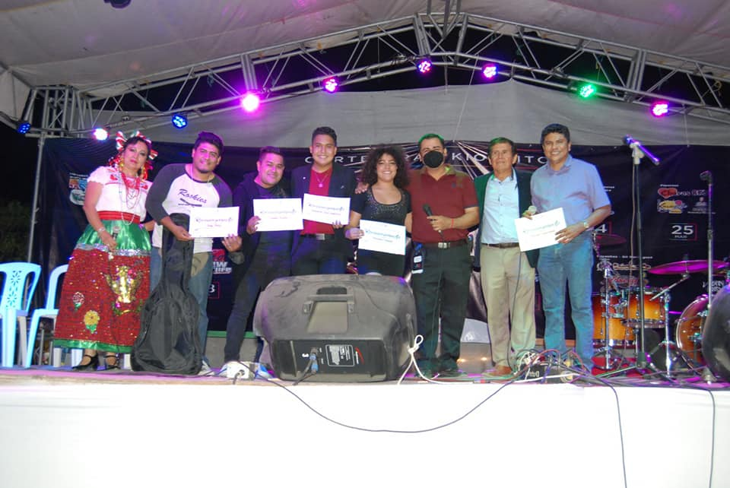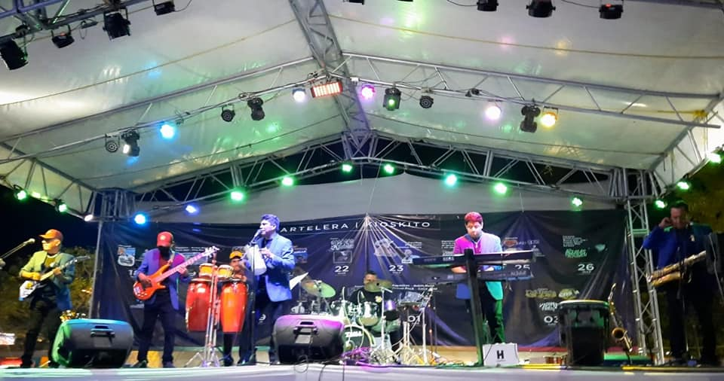

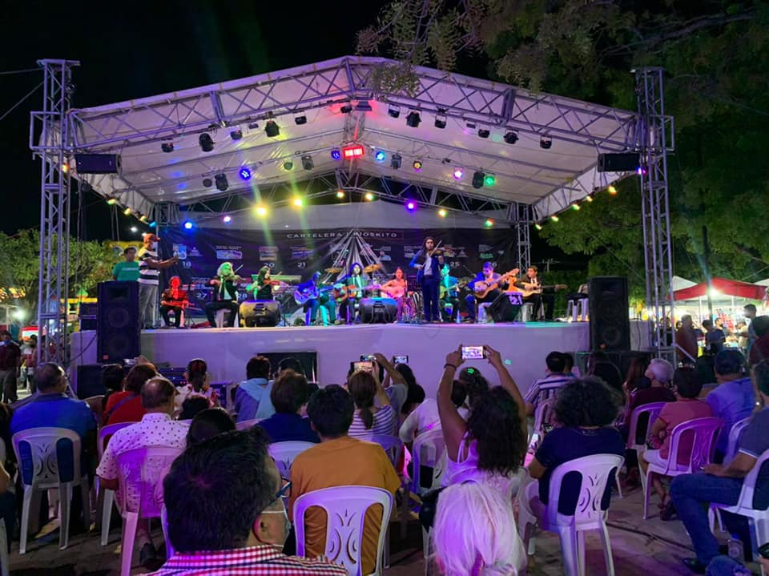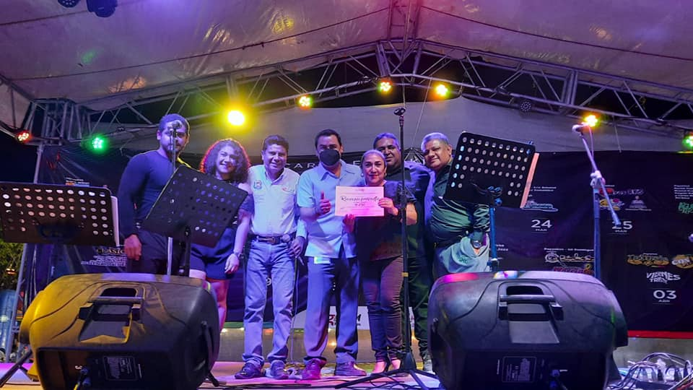

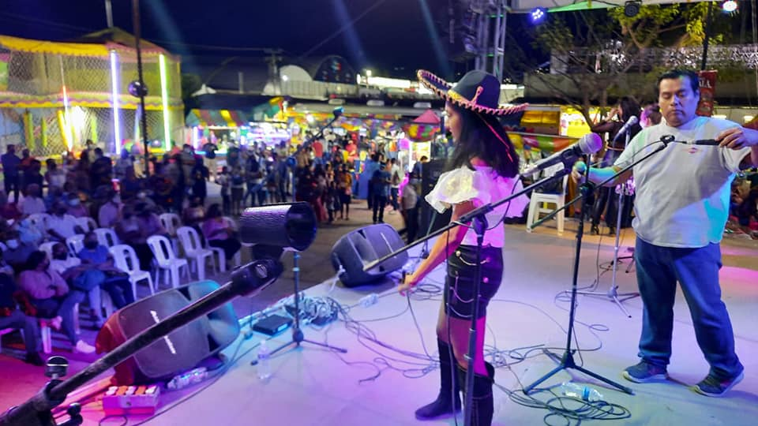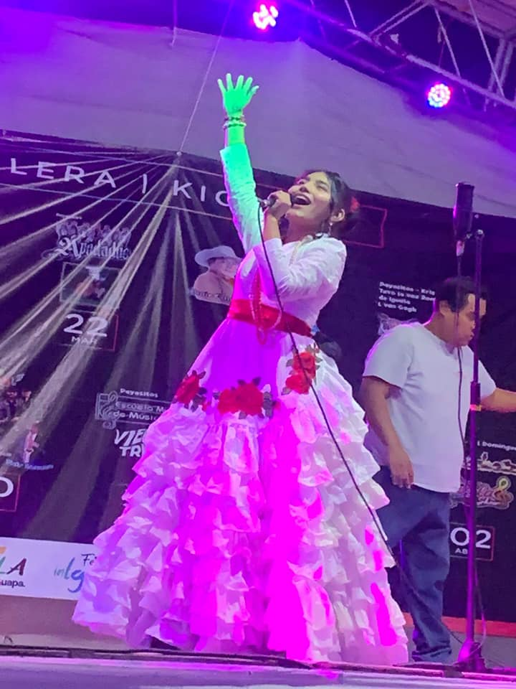

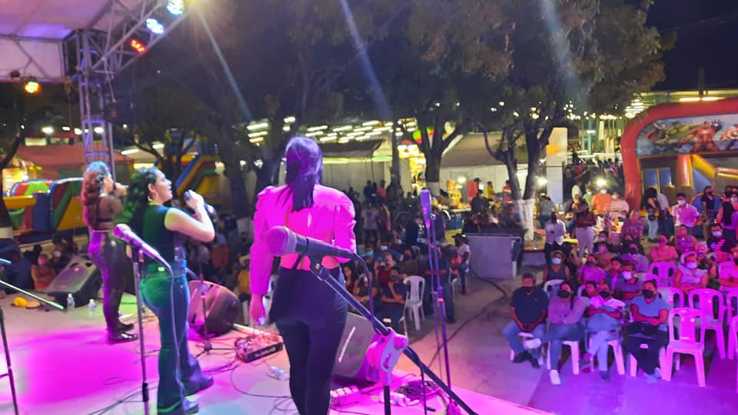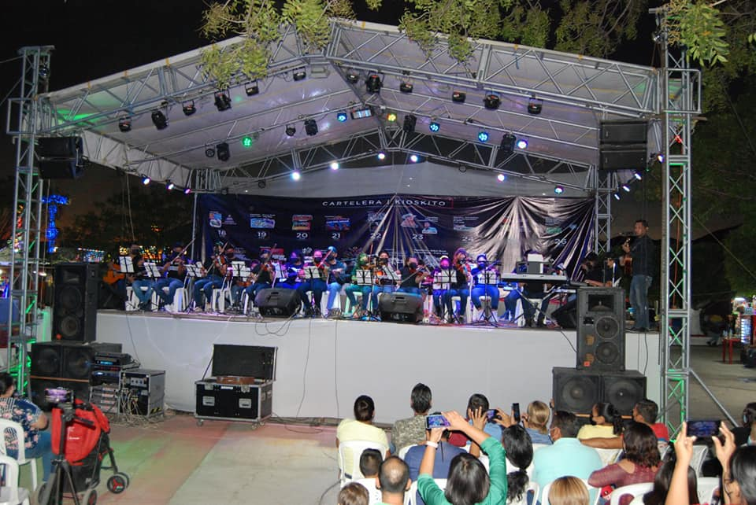

Se llevó a cabo en coordinación con el Presidente Municipal y las Regidoras de Comercio y Abasto Popular, Cultura, Recreación y Espectáculos y la Regidora de Salud Pública y Asistencia Social, se llevaron a cabo Verbenas Populares en beneficio a la reactivación económica de iguala.

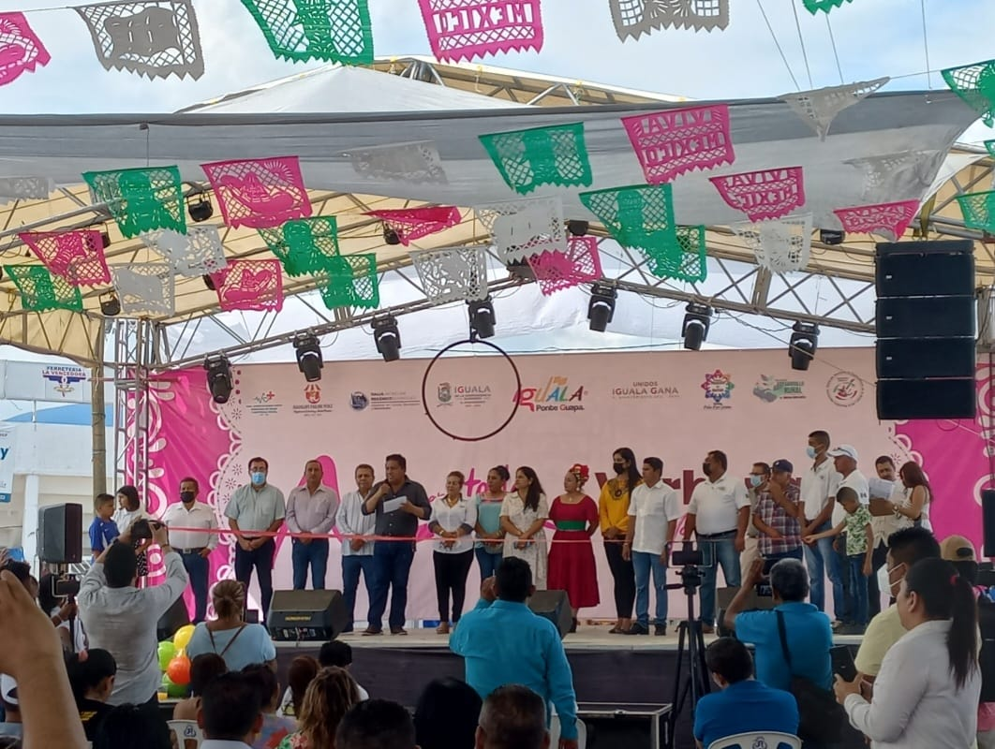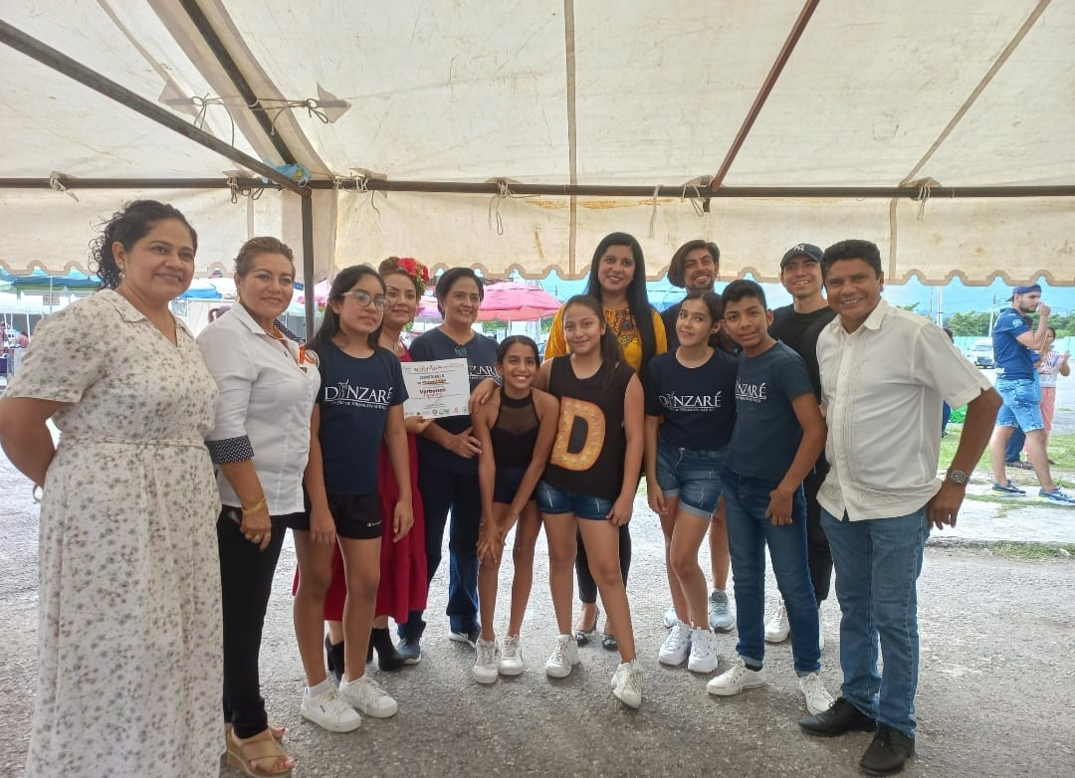

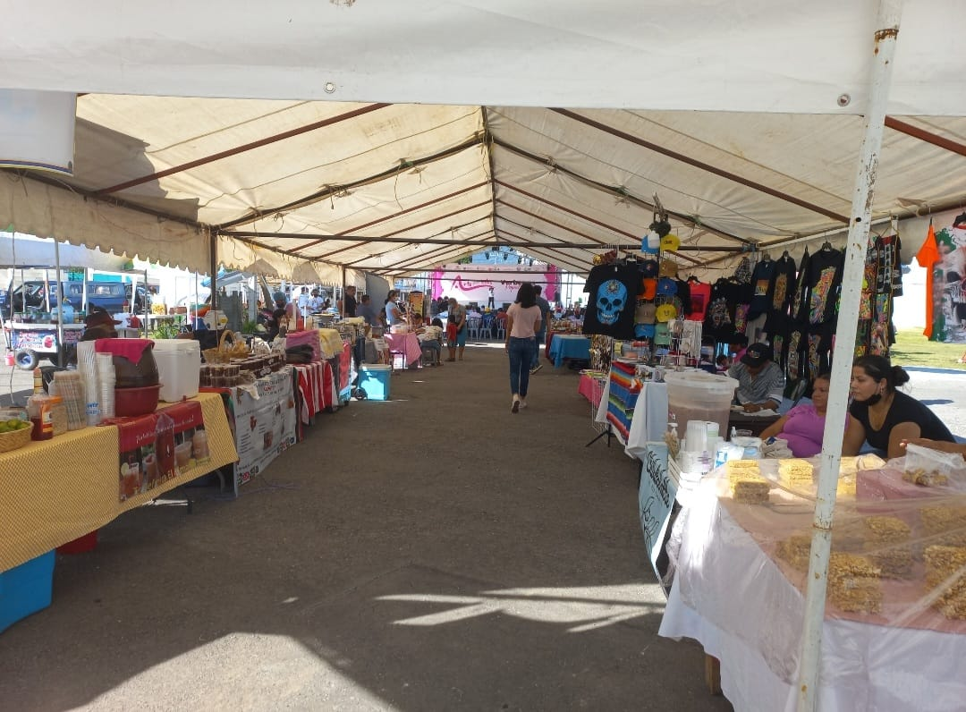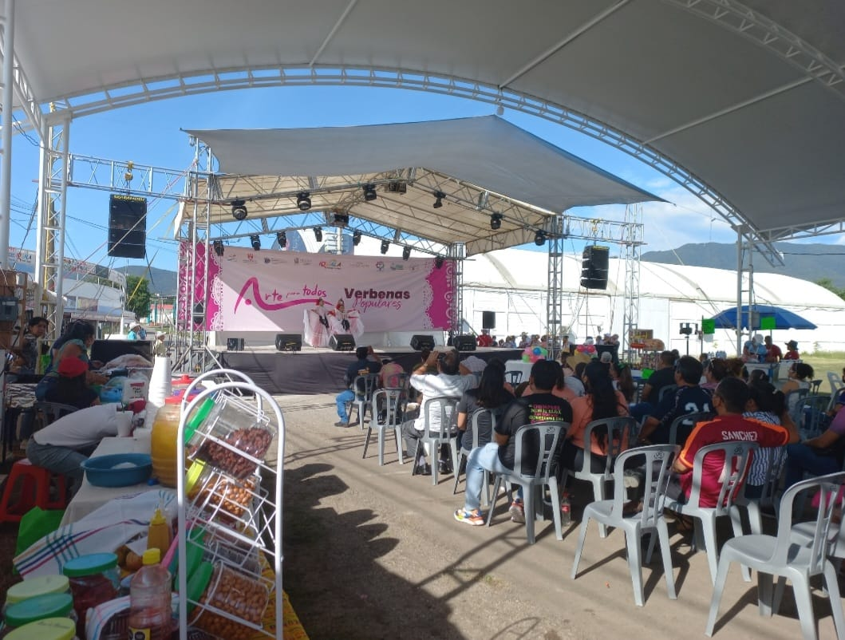
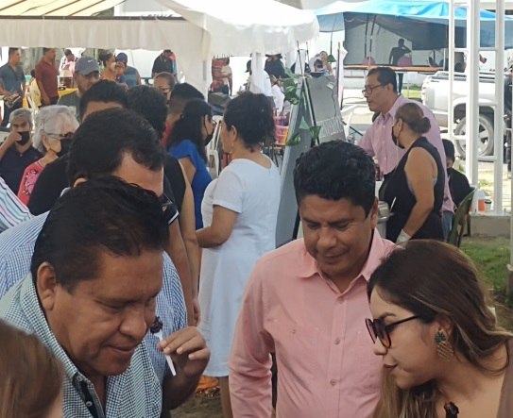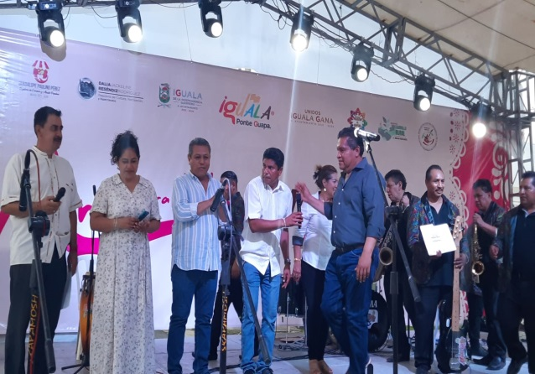

Colaboramos en el 1er festival de Cochinita Guerrerense un “Platillo Inigualable”

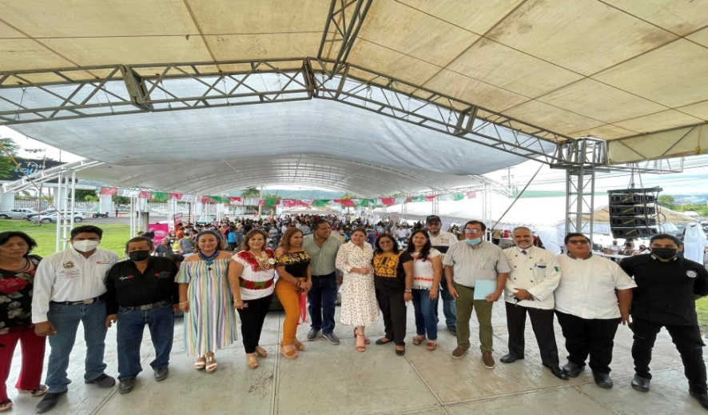

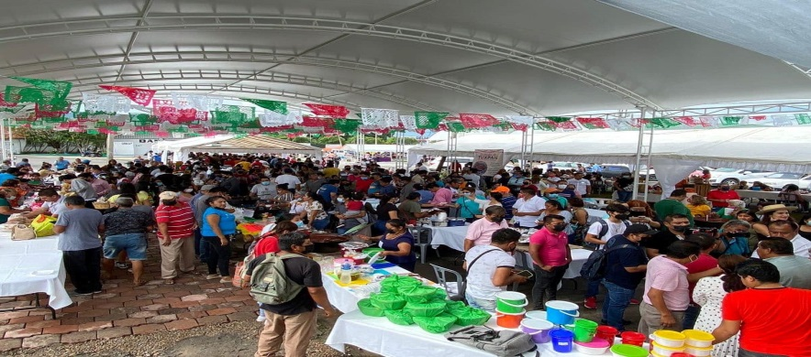

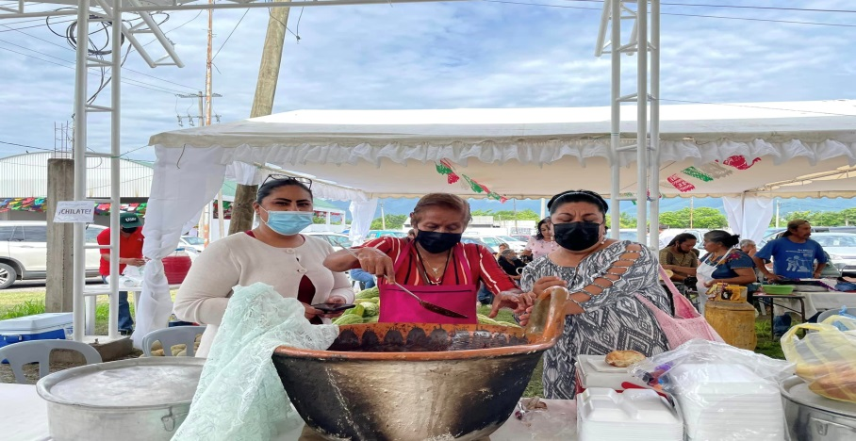

Participamos y colaboramos a la 5ta feria del Queso y el Mezcal.

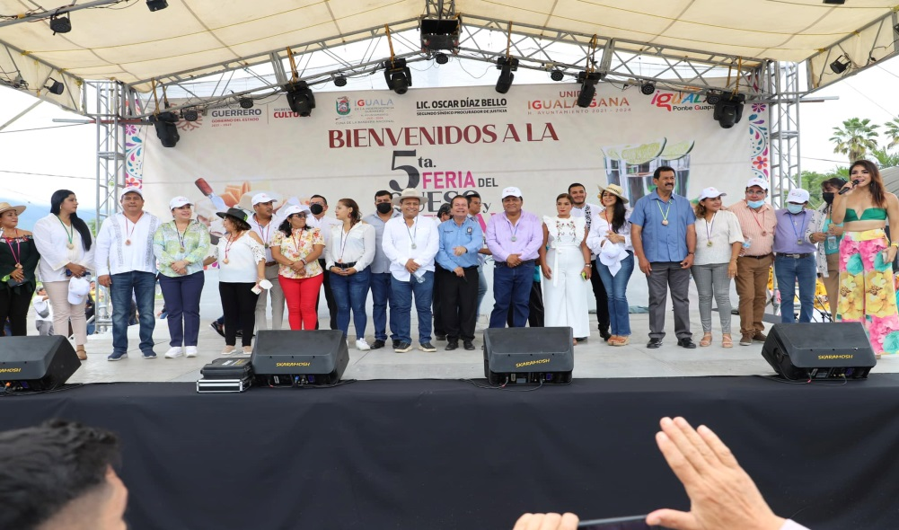

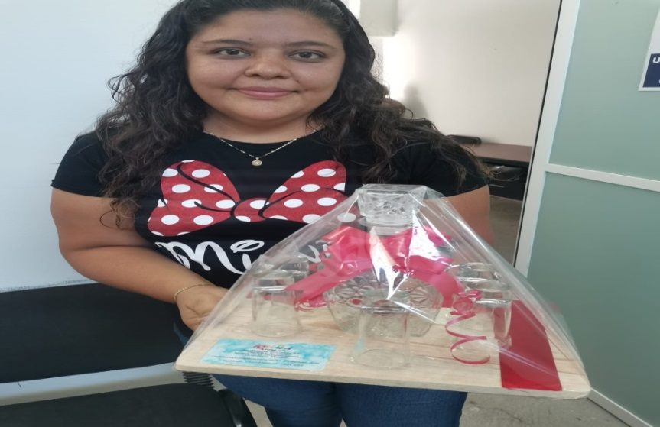

ATENTAMENTE

ING. PEDRO PIZA CASIANO
REGIDOR DE FOMENTO AL EMPLEO

Comisión o Ramo:  Nombre: | Regiduría de Fomento al Empleo  Incrementar el número de empleos formales, por medio de establecer enlaces colaborativos con las instituciones y empresas instaladas y por instalarse en esta ciudad, a fin de poder lograr vínculos favorables acordes a las demandas que se requieran teniendo en claro lograr reitero un mayor abanico de oportunidades de empleo entre los ciudadanos, orientadas a fortalecer las capacidades laborables y productivas a fin de acceder a mejores oportunidades de vida.  Octubre Noviembre Diciembre Enero Febrero Marzo Abril Mayo Junio Julio Agosto Septiembre  4 1 2 3 2 4 8 2 1 2 1 1
Objetivo General de la Comisión o Ramo:

Mesas de Trabajo llevadas a cabo durante el periodo: octubre 2021-septiembre
2022 (Fechas)

Actividades de mayor impacto llevadas a cabo de forma Independiente o en Coordinación con otras Dependencias, Unidades, Organismos, Sector Académico y ONG´S

No. | Fecha | Actividad | En Coordinación con: | Población Beneficiada
1.- | 19/10/2021 | Planeación de las Ferias de Empleos mensuales | Secretaria Nacional de Empleo de la Zona Norte del Estado | Población en general
2.- | 30/10/2021 | Se llevó a cabo reunión con los propietarios de los restaurantes | La secretaría de Turismo y Desarrollo Económico | Comerciantes
3.- | 19/11/2021 | “ Maratón Músico Cultural 2021” | H. Ayuntamiento Municipal | Población en general
4.- | 23/11/2021 | Se llevó a cabo la 1er Feria al Empleo | Secretaria Nacional de Empleo de la Zona Norte del Estado de Guerrero. | Población en general
5.- | 01/02/2022 | Apertura de la “Escuela Municipal de Música Popular” | H. Ayuntamiento Municipal | Población en general
6.- | 23/03/2022 | Se realiza la 2da. Feria al Empleo | Secretaria Nacional de Empleo de la Zona Norte del Estado de Guerrero. | Población en general
7.- | 08/05/2022 | Se llevó a cabo “Día por el Empleo” | Secretaria Nacional de Empleo de la Zona Norte del Estado de Guerrero. | Población en general
8.- | 21/06/2022 | Se realiza “Día por el Empleo” | Secretaria Nacional de Empleo de la Zona Norte del Estado de Guerrero. | Población en general
9.- | 04/08/2022 | Ensamble y recital de la “Escuela Municipal de Música Popular” | H. Ayuntamiento Municipal | Población en general
10 | 24/08/2022 | Se lleva a cabo “Día por el Empleo” | Secretaria Nacional de Empleo de la Zona Norte del Estado de Guerrero. | Población en general
11 | 25/09/2022 | Se realiza la 1er “Verbena Popular” | H. Ayuntamiento Municipal  Regiduría de Desarrollo Social  Regiduría de Salud Pública y Asistencia Social.  Regiduría de Cultura, Recreación y Espectáculos  Regiduría de Comercio y Abasto Popular. | Población en general

GESTIÓN A LA COMUNIDAD
No. | Fecha | Tipo de Gestión | En Coordinación con: | Población Beneficiada
1 | 18/10/2021 | Apoyo a Directora de Escuela Primaria con pintura y mano de obra. |  | Niños y Niñas
2 | 01/11/2021 | Apoyo con paquetes de agua para trabajo de limpia en el panteón. |  | Trabajadores del H. ayuntamiento.
3 | 16/11/2021 | Apoyo económico para tratamiento médico de hospitalización |  | Ciudadano
4 | 16/11/2021 | Apoyo económico a un ciudadano |  | Ciudadano
5 | 23/11/2021 | Se le apoyo a ciudadano para fiesta de Tuxpan. |  | Población de comunidad
6 | 01/12/2021 | Apoyo a directora de Escuela Primaria con insumos de limpieza. |  | Niños y niñas
7 | 02/12/2021 | Se apoyó con regalos al sindicato S.E.T.A.I.E.M para posada navideña. |  | Personal
8 | 02/12/2021 | Se apoyó con regalos al sindicato STIRTT para su festejo navideño. |  | Agremiados
9 | 05/12/2021 | Se apoyó con una andadera a ciudadana |  | ciudadana
10 | 10/12/2021 | Se apoyó económicamente para el festival del día del payaso. |  | Asociación  de payasos
11 | 10/12/2021 | Apoyo con regalos para festejo decembrino a personal de la Delegación Regional de Gobernación Estatal. |  | Personal
12 | 15/12/2021 | Apoyo con regalos para festejo decembrino de Parques y Jardines |  | Personal
13 | 15/12/2021 | Apoyo con regalos para festejo decembrino a personal de limpia. |  | Personal
14 | 16/12/2021 | Se apoyó a delegada seccional con regalos para festejo navideño. |  | Población de colonia
15 | 16/12/2021 | Apoyo económico para gastos de viaje a la CDMX para una demostración artesanal. |  | Ciudadano
16 | 16/12/2021 | Apoyo económico a Directora de Jardín de niños para regalos navideños al personal. |  | Personal
17 | 04/01/2022 | Se apoyó con juguetes a delegado de colonia |  | Niños y Niñas
18 | 04/01/2022 | Se apoyó con juguetes a delegada de colonia |  | Niños y Niñas
19 | 04/01/2022 | Apoyo con juguetes a ciudadana de colonia |  | Niños y Niñas
20 | 12/01/2022 | Apoyo con despensa a una familia de escaso recursos |  | Familia
21 | 18/01/2022 | Se apoyó a delegada de colonia con pintura |  | Población de colonia
22 | 20/01/2022 | Apoyo económico para evento intercultural |  | Ciudadanos
23 | 01/02/2022 | Apoyo económico a delegada para festejo día de la Candelaria. |  | Ciudadanos de colonia
24 | 15/02/2022 | Apoyo con despensa a una familia de escaso recursos |  | Familia
25 | 25/04/2022 | Apoyo con útiles escolares y mochilas a Directora de Escuela Primaria. |  | Niños y Niñas
26 | 29/04/2022 | Apoyo con regalos para el festejo del día del niño a Jardín de Niños |  | Niños y Niñas
27 | 29/04/2022 | Apoyo con regalos para el festejo del día del niño a delegada de colonia. |  | Niños y Niñas
28 | 09/05/2022 | Apoyo con regalos para festejo del día de la madre a delegada de colonia. |  | Ciudadanas
29 | 11/05/2022 | Apoyo económico para compra de balones de un equipo de futbol. |  | Jóvenes
30 | 14/05/2022 | Apoyo con regalos a Escuela Secundaria para festejo del día del Maestro |  | Maestros
31 | 05/06/2022 | Apoyo económico para compra de medicamentos a una ciudadana |  | Ciudadana
32 | 20/06/2022 | Apoyo económico a Sra. de escaso recurso. |  | Ciudadana
33 | 05/07/2022 | Apoyo económico para participar en concurso académico |  | joven
34 | 25/07/2022 | Apoyo económico a directora de Jardín de Niños para renta de sillas para clausura. |  | Niños y Niñas
35 | 03/08/2022 | Apoyo económico y mochilas con útiles escolares a directora de Escuela Primaria. |  | Niños y Niñas
36 | 17/08/2022 | Se apoyó a director de Escuela Primaria con desbrozadora |  | Niños y Niñas
37 | 22/08/2022 | Apoyo con 2 ventiladores para el día del bombero. |  | Personal
38 | 19/09/2022 | Apoyo económico a un grupo para cantar en evento de la Feria de la Cochinita. |  | Población en General
39 | 21/09/2022 | Apoyo económico a trabajador del ayuntamiento por enfermedad. |  | Ciudadano
40 | 29/09/2022 | Apoyo económico a ciudadano para su tratamiento de quimioterapias en CDMX |  | Ciudadano

PUNTOS DE ACUERDO PRESENTADOS Y  PUNTOS DE ACUERDO APROBADOS POR EL CABILDO | FECHA DE APROBACIÓN
Propuesta y aprobación, en su caso de las Comisiones Permanentes de los Regidores del Honorable Cabildo Municipal. | 01/10/2021
Propuesta y aprobación, en su caso de la Convocatoria para el Proceso de Selección del Titular de Órgano de Control Interno Municipal del H. Ayuntamiento de Iguala de la Independencia. | 05/10/2021
Propuesta y aprobación, en su caso de descuentos en los ingresos municipales (impuestos, derechos y aprovechamientos). | 05/10/2021
Propuesta y aprobación, en su caso de los Oficiales del Registro Civil. | 05/10/2021
Propuesta y aprobación, en su caso de la convocatoria para la Elección de Comisarios Municipales de Iguala de la Independencia, Guerrero, para el periodo 2021-2024. | 14/10/2021
Propuesta y aprobación, en su caso de los Regidores que integrarán el Comité de Transparencia. | 12/11/2021
Propuesta y aprobación en su caso para otorgar el reconocimiento como huésped distinguido de la ciudad de lguala de la Independencia, a la Maestra CECILIA NARCISO GAYTAN, presidenta de la Comisión de Derechos Humanos del Estado de Guerrero. | 12/11/2021
Aprobación de la C. Elizabeth Ortiz como Oficial del Registro Civil 03 de Álvaro Obregón. | 03/12/2021
Aprobación del Organigrama General de la Administración Pública Municipal del H. Ayuntamiento de Iguala de la Independencia, Guerrero. | 28/12/2021
Propuesta y aprobación, en su caso del C. Mtro. Guillermo de la Cruz Issa como Cronista del Municipio. | 07/01/2022
Aprobación de la C. Yolanda Salmerón Díaz como Secretaria de Seguridad Pública del Municipio de Iguala de la  Independencia, Guerrero. | 10/01/2022
Propuesta y aprobación, en su caso, de la autorización al Arq. David Gama Pérez Presidente Municipal Constitucional, para que suscriba a nombre del H. Ayuntamiento Municipal de Iguala de la Independencia Guerrero, los convenios de colaboración necesarios con la Comisión Federal de Electricidad (CFE), durante el Periodo de la Administración 2021-2024. | 10/03/2022
Propuesta, discusión y aprobación, en su caso de la autorización para dar de baja de inventario de bienes muebles en mal estado (inservibles) propiedad del H. Ayuntamiento Municipal Constitucional. | 10/03/2022
Propuesta, discusión y aprobación, en su caso de La Propuesta del Reglamento Interno de la Comisión de Directores Responsables de Obra Y Corresponsables del Municipio de Iguala de la Independencia, Guerrero. | 10/03/2022
Propuesta y aprobación, en su caso, de la Convocatoria para la selección de Coordinador de Jueces Cívicos y Jueces Cívicos del Municipio de Iguala de la Independencia, Guerrero, para el periodo 2021-2024. | 10/03/2022
Propuesta y aprobación en su caso, de las CÉDULAS DE MODIFICACIONES PRESUPUESTALES DE INGRESOS, Correspondientes al periodo del 1 ° de julio al 31 de diciembre del ejercicio fiscal 2021. | 01/04/2022
Propuesta y aprobación en su caso, de las CÉDULAS DE MODIFICACIONES PRESUPUESTALES DE EGRESOS, Correspondientes al periodo del 1 de julio al 31 de diciembre del ejercicio fiscal 2021. | 01/04/2022
Propuesta y aprobación en su caso del Programa Operativo Anual (POA) Modificado para el ejercicio Propuesta fiscal y aproba 2021. | 01/04/2022
Propuesta y aprobación en su caso del Presupuesto Basado en Resultados (PbR) Modificado para el ejercicio fiscal 2021. | 01/04/2022
Propuesta y aprobación en su caso, de la Propuesta de Inversión Anual en Obras y Acciones Modificada para el ejercicio fiscal 2021. | 01/04/2022
Propuesta y aprobación, en su caso, de la autorización al Arq. David Gama Pérez Presidente Municipal Constitucional, para que suscriba a nombre del H. Ayuntamiento Municipal de Iguala de la Independencia Guerrero, los convenios de colaboración necesarios con la Cámara Nacional de la Industria de Desarrollo y Promoción de la Vivienda, Delegación Guerrero (CANADEVI), durante el Periodo de la Administración 2021-2024. | 04/04/2022
Propuesta y aprobación, en su caso, de la Iniciativa con creto por la cual, se adiciona el artículo 36 Bis y se reforman los artículos 6, 13, 14, 15, 20, 28, 53, 54, 60, 70, 7 4 y 89 de la Ley número 148 de Ingresos para el Municipio de Iguala de la Independencia, Guerrero, para el Ejercicio Fiscal 2022. | 05/04/2022
Propuesta y aprobación, en su caso, del tabulador de sueldos y plazas autorizadas aplicable para el ejercicio fiscal 2022. | 06/04/2022
Propuesta y aprobación, en su caso, del presupuesto de egresos modificado para el ejercicio fiscal 2022 | 06/04/2022
Propuesta y aprobación, en su caso, de la política de gasto aplicable para el ejercicio fiscal 2022 | 06/04/2022
Propuesta y aprobación, en su caso, de la política de ingreso aplicable para el ejercicio fiscal 2022 | 06/04/2022
Propuesta y aprobación, en su caso, de la Iniciativa por la que el Municipio de Iguala de la Independencia, participe en la "Guía Consultiva de Desempeño Municipal 2022 -2024" | 07/04/2022
Propuesta y aprobación, en su caso, de la designación como sede alterna de la Sala de Cabildo de esta  Honorable Ayuntamiento Municipal Constitucional de Iguala de la Independencia, Guerrero; el bien inmueble  ubicado en calle Agustín Melgar No. 8, Colonia Río Balsas, Iguala de la Independencia, Guerrero; durante el desarrollo de las obras de demolición y construcción del Palacio de Gobierno Municipal. | 22/04/2022
Propuesta y aprobación, en su caso, de la oficialía de partes común del H. Ayuntamiento Municipal  Constitucional de Iguala de la Independencia, Guerrero. con sede oficial en Periférico Norte S/N al interior de los Terrenos de la Feria. | 22/04/2022
Propuesta y aprobación, en su caso, de los nuevos domicilios de las diferentes Unidades Administrativas del H. Ayuntamiento Municipal Constitucional de Iguala de la Independencia, Guerrero. | 22/04/2022
Propuesta y aprobación, en su caso, de la propuesta de acuerdo para declarar de orden público e interés social las actividades de construcción, remodelación, demolición, edificación, urbanización y reordenamiento, del Programa de Mejoramiento Urbano de la Vertiente Mejoramiento Integral de Barrios, para el Ejercicio Fiscal  2022. | 22/04/2022
3. Propuesta y aprobación, en su caso, del Programa de Seguridad Pública 2022 del Municipio de Iguala de la Independencia, Guerrero. | 28/04/2022
Propuesta y aprobación, en su caso, del dictamen del expediente número 001 /2019, del recurso de revisión  Interpuesto por el Lic. Christian Jaime Castillo Márquez, en su carácter de apoderado legal de C.F.E. Distribución, empresa productiva subsidiaria de Comisión Federal de Electricidad en contra de un acto administrativo, emitido por el Lic. Benja Domínguez Martínez anterior Director General de CAPAMI. | 29/04/2022
Propuesta, análisis y aprobación, en su caso, del punto de acuerdo mediante el cual se aprueba la priorización de modalidades digitales para las comunicaciones internas del H. Ayuntamiento Municipal Constitucional de Iguala de la Independencia, Guerrero. | 06/05/2022
Propuesta y aprobación, en su caso, del CÓDIGO DE ÉTICA Y REGLAS DE INTEGRIDAD DE LOS SERVIDORES  PÚBLICOS DEL H.AYUNTAMIENTO MUNICIPAL CONSTITUCIONAL DE IGUALA DE LA INDEPENDENCIA, GUERRERO. | 13/05/2022
Propuesta y aprobación, en su caso, de la Convocatoria Abierta para la Elección de Delegados del Municipio de Iguala de la Independencia, Guerrero. | 27/06/2022
Propuesta y aprobación en su caso, de los nombramientos de los CC. MIGUEL ANGEL SALMERON MORA,REDDY  BLANCA EDITH PARRA SEGURA Y FILIMON PINEDA AQUINO como JUECES CÍVICOS, y el C. HALIE SOLIS VILLARES como COORDINADOR DE JUECES CÍVICOS, del Municipio de Iguala de la Independencia, Guerrero, para el periodo 2021-2024. | 27/06/2022
Propuesta y aprobación en su caso, de la creación del puesto "Jefe de Departamento Resolutor" dependiente  del Órgano de Control Interno Municipal. | 27/06/2022
Propuesta y aprobación, en su caso, del Reglamento de las Condiciones Generales de Trabajo del Municipio de Iguala de la Independencia, Guerrero. | 19/07/2022
Propuesta y aprobación, en su caso, de la Convocatoria para elegir a cinco representantes de la comunidad  artística y cultural, quienes serán integrantes del Consejo Municipal para el Fomento y Desarrollo de la Cultura y las Artes del Municipio de Iguala de la Independencia, Guerrero. | 19/07/2022
Propuesta y aprobación, en su caso, de la CONVOCATORIA PARA LA TERMINACIÓN DE LA RELACIÓN LABORAL DE MANERA VOLUNTARIA 2022, para la cual se destina un presupuesto global de hasta $ 1,000,000. (Un millón de  pesos) | 26/07/2022
Propuesta y aprobación, en su caso, de las Cédulas de Modificaciones Presupuestales de Ingresos, correspondientes al periodo del 1 de enero al 30 de junio del ejercicio fiscal 2022. por $57.660.323.02(CINCUENTA Y SIETE MILLONES SEISCIENTOS SESENTA MIL TRESCIENTOS VEINTITRES PESOS 02/100 MN), derivado de AMPLIACIONES LIQUIDAS en los conceptos de PARTICIPACIONES APORTACIONES CONVENIOSINCENTIVOS DERIVADOS DE LA COLABORACIÓN FISCAL por un importe de $48,018 921.00 (CUARENTA Y OCHOMILLONES DIECIOCHO MIL NOVECIENTOS VEINTIUNO PESOS 00/100 M.N). INGRESOS DERIVADOS DEFINANCIAMIENTOS por $9.641.402.02 (NUEVE MILLONES SEISCIENTOS CUARENTA Y UN MIL CUATROCIENTOS DOS PESOS 02/100 MN) | 26/07/2022
Propuesta y aprobación, en su caso, de las Cédulas de Modificaciones Presupuestales de Egresos, correspondientes al periodo del 1 de enero al 30 de junio del ejercicio fiscal 2022,por $57.660.323.02(CINCUENTA Y SIETE MILLONES SEISCIENTOS SESENTA MIL TRESCIENTOS VEINTITRES PESOS 02/100 M.N.)derivado de AMPLIACIONES LIQUIDAS en los conceptos de MATERIALES Y SUMINISTROS $4,165,908 23(CUATROMILLONES CIENTO SESENTA Y CINCO MIL NOVECIENTOS SEIS PESOS 23/100 M.N.),SERVICIOS GENERALES$564,733.00 (QUINIENTOS SESENTA Y CUATRO MIL SETECIENTOS TREINTA Y TRES PESOS 00/100 MN),BIENESMUEBLES INMUEBLES FINTANGIBLES $8,069,722.00(OCHO MILLONES SESENTA Y NUEVE MIL SETECIENTOSVEINTIDOS PESOS 00/100 M.N.), E INVERSION PUBLICA $44,859.961.79 (CUARENTA Y CUATRO MILLONES OCHOCIENTOS CINCUENTA Y NUEVE MIL NOVECIENTOS SESENTA Y UNO PESOS 79/100 MN). | 26/07/2022
Propuesta y aprobación, en su caso, del Presupuesto de Ingresos Modificado, al 30 de junio del ejercicio fiscal 2022 derivado de las AMPLIACIONES LIQUIDAS correspondientes al periodo del 1 de enero al 30 de junio del ejercicio fiscal 2022, por un importe de S 616,943,799 06 (SEISCIENTOS DIECISEIS MILLONES NOVECIENTOS CUARENTA Y TRES MIL SETECIENTOS NOVENTA Y NUEVE PESOS 06/100 M.N.) | 23/08/2022
Propuesta y aprobación, en su caso, del Presupuesto de Egresos Modificado, al 30 de junio del ejercicio fiscal 2022, derivado de las AMPLIACIONES LIQUIDAS correspondientes al periodo del 1 de enero al 30 de junio del ejercicio fiscal 2022. por un importe de $ 616,943,799 06 (SEISCIENTOS DIECISEIS MILLONES NOVECIENTOS CUARENTA Y TRES MIL SETECIENTOS NOVENTA Y NUEVE PESOS 06/100 M.N.). | 23/08/2022
Propuesta y aprobación en su caso, del Programa Operativo Anual (POA) modificado, para el ejercicio fiscal 2022 | 23/08/2022
Propuesta y aprobación, en su caso, del Presupuesto Basado en Resultados (PbR) | 23/08/2022
Propuesta y aprobación, en su caso, de la Propuesta de Inversión Anual en Obras y Acciones modificada para el ejercicio fiscal 2022 por los conceptos de FONDO DE APORTACIONES PARA LA INFRAESTRUCTURA SOCIALMUNICIPAL (FISMO $162.213.944.00(CIENTO SESENTA Y DOS MILLONES DOSCIENTOS TRECE MIL NOVECIENTOSCUARENTA Y CUATRO PESOS 00/100 MN).FONDO DE APORTACIONES PARA EL FORTALECIMIENTO DE LOSMUNICIPIOS(FORTAMUNDF)$3,886,322 56(TRES MILLONES SEISCIENTOS SESENTA Y CINCO MIL CIENTOTREINTA Y NIJEVE PESOS 59/100 MN),PROGRAMA DE DEVOLUCIÓN DE DERECHOS (PRODDER)$9,980 940.00(NUEVE MILLONES NOVECIENTOS OCHENTA MIL NOVECIENTOS CUARENTA PESOS 00/100 M.N.).PARTICIPACIONES FEDERALES (RAMO 28)$263,900.00 (DOSCIENTOS SESENTA Y TRES MIL NOVECIENTOS PESOS00/100 MN),RECURSOS FISCALES $24,263,208 92 (VEINTICUATRO MILLONES DOSCIENTOS SESENTA Y TRES MILDOSCIENTOS OCHO PESOS 92/100 M.N) Y REMANENTE-DISPONIBILIDAD DEVOLUCIÓN DE DERECHOS(PRODDER)2021 $4,910,762.79 (CUATRO MILLONES NOVECIENTOS DIEZ MIL SETECIENTOS SESENTA Y DOSPESOS 69/100 M.N.). | 23/08/2022
Propuesta y aprobación, en su caso, para declarar Recinto Oficial el Salón de Eventos Oasis, ubicado en Blvd. Heroico Colegio Militar S/Colonia Centro de esta Ciudad de Iguala de la Independencia, Guerrero; donde se llevará a cabo el Primer Informe de Gobierno Municipal en Sesión Solemne de Cabildo, el día 14 de septiembre de presente año, a las 18:00 horas. | 05/09/2022

HISTORICO FOTOGRAFICO DE LAS ACTIVIDADES
EVENTO: Toma de protesta Constitucional del cargo como Regidor del H. Ayuntamiento Municipal de Iguala de la Independencia, Guerrero. | EVENTO: Toma de protesta Constitucional del cargo Regidor del H. Ayuntamiento Municipal de Iguala de la Independencia, Guerrero. | EVENTO: toma de protesta y entrega de nombramientos a directores y asignación de las comisiones de los ediles.
FECHA: 30/09/2021 | FECHA: 30/09/2021 | FECHA: 01/octubre/2021
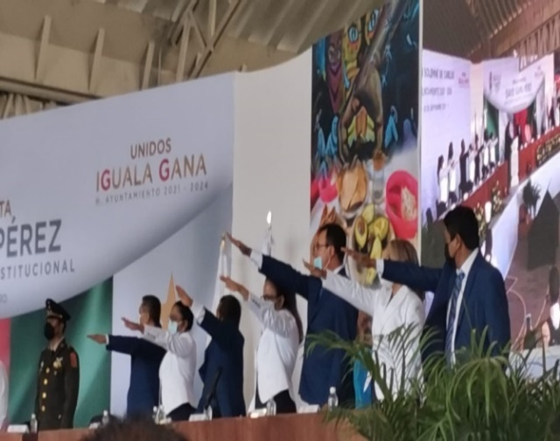 | 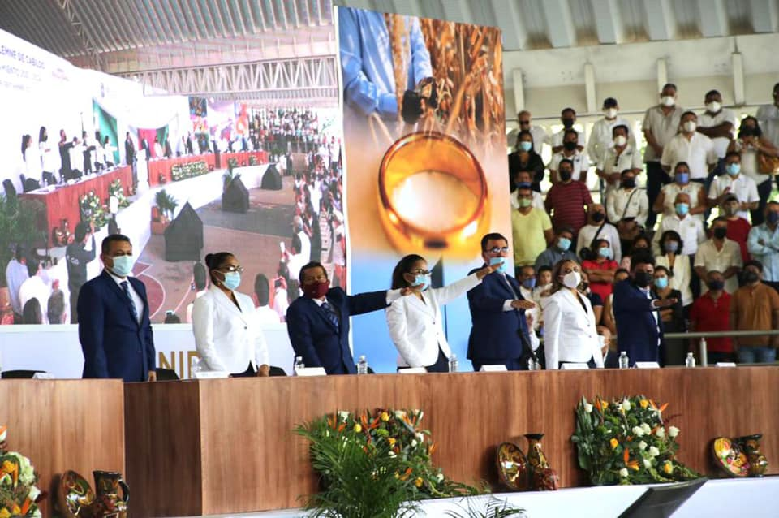 | 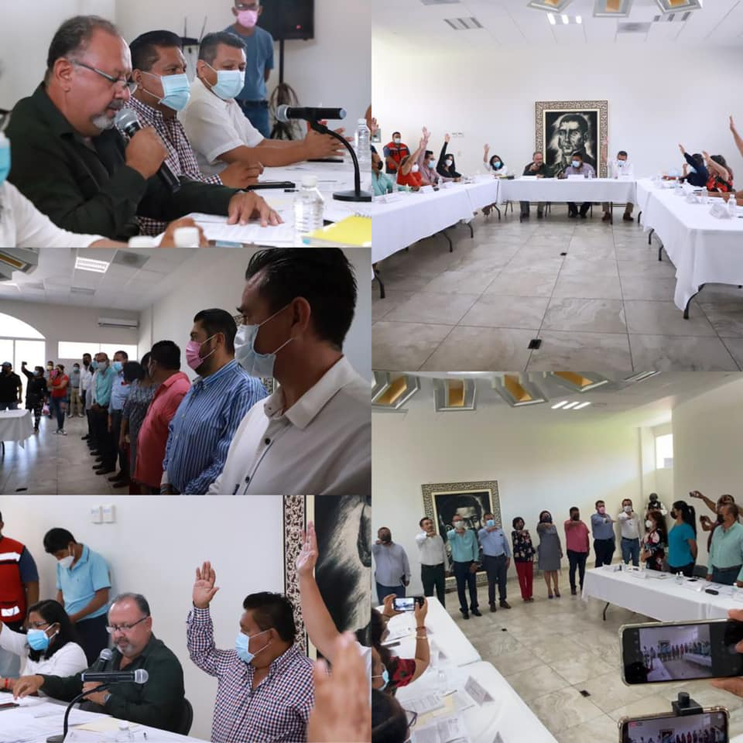

EVENTO: conmemoración 172 aniversario de la erección del estado de Guerrero. | EVENTO: Capacitación para el plan de desarrollo municipal. | EVENTO: Integración del comité de Transparencia y se aprueba el convenio de colaboración interinstitucional descentralizado con el “Hospital el niño morelense”
FECHA: 29/10/2021 | FECHA: 08/11/2021 | 12/11/2021
 |  | 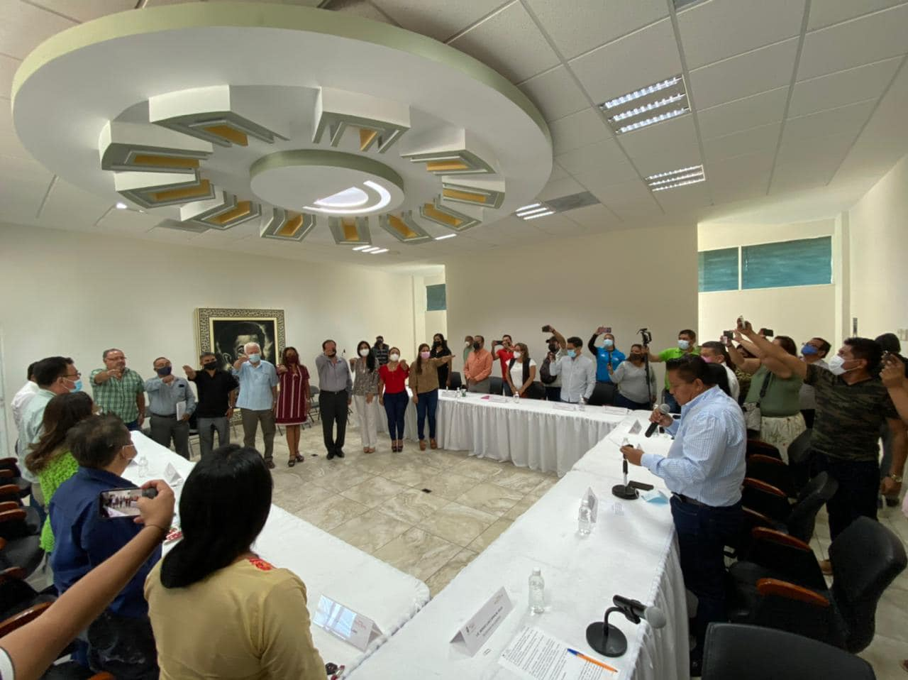

EVENTO: Se llevó a cabo toma de protesta a 15 comisarios municipales del municipio de Iguala de la Independencia, Guerrero. | EVENTO: Inician las clases de música de la “Escuela Municipal de Música Popular” | EVENTO: Se tomó protesta como parte del comité de “Agua limpia”
FECHA: 10/12/2021 | FECHA: 01/02/2022 | FECHA: 13/0ctubre/2022
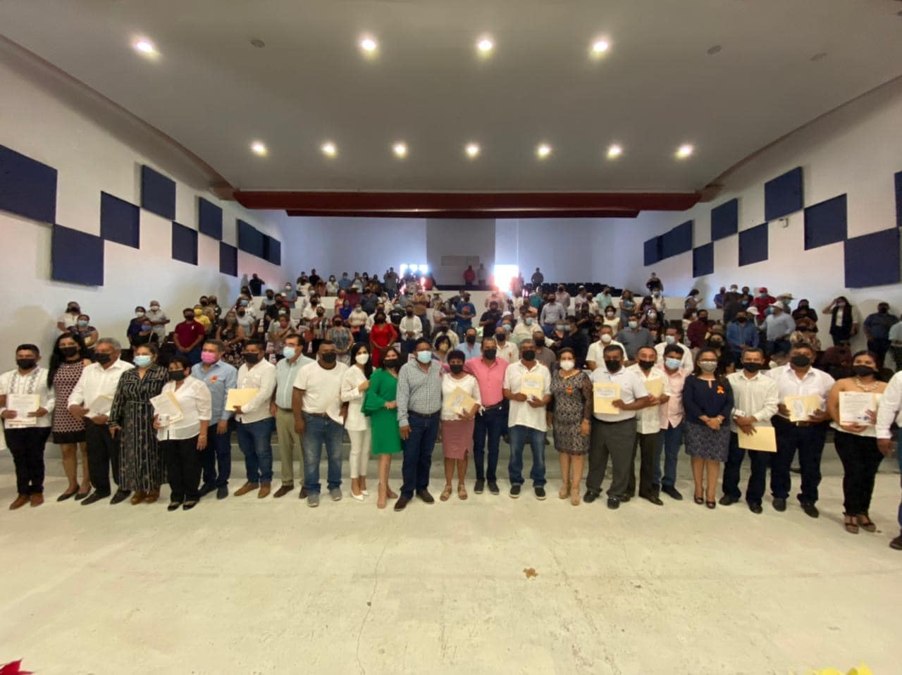 | 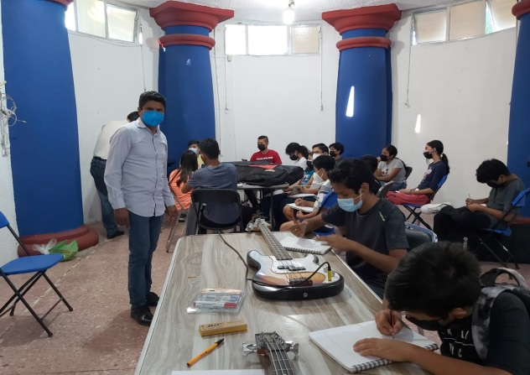 | 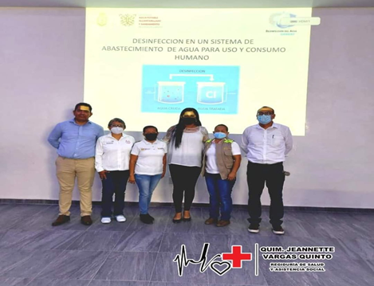

Oficio: No RF/197/2022
Iguala, Guerrero a 05 de diciembre de 2022.

C. MARTIN ROMAN TABARES
Titular de la Unidad de Transparencia y Acceso a la Información Pública.
P R E S E N T E.

De acuerdo con lo dispuesto por las fracciones VI y XV del artículo 80 de la Ley Orgánica del Municipio Libre del Estado de Guerrero en relación con los artículos 18, 20 fracción IV, 21 y 81 fracción XXIX de la Ley Número 207 de Transparencia y Acceso a la Información Pública del Estado de Guerrero, remito a Usted el informe anual de las labores que corresponde a la Comisión edilicia que me fue encomendada por el Cabildo en el Ramo de REGIDURIA DE FOMENTO AL EMPLEO durante el periodo del mes de octubre de 2021 al mes de septiembre de 2022, conforme lo dispone el artículo 36 de la Ley Orgánica del Municipio Libre del Estado de Guerrero.

Sin otro particular, le reitero la seguridad de mi afecto y consideración.

ATENTAMENTE

ING. PEDRO PIZA CASIANO
REGIDOR DE FOMENTO AL EMPLEO

